
Об утверждении Плана по управлению пастбищами и их использованию по Атбасарскому району на 2026-2030 годы
Решение Атбасарского районного маслихата Акмолинской области от 27 января 2026 года № 8С 35/2
В соответствии с подпунктом 1) статьи 8 Закона Республики Казахстан "О пастбищах", Атбасарский районный маслихат РЕШИЛ:
1. Утвердить прилагаемый План по управлению пастбищами и их использованию по Атбасарскому району на 2026-2030 годы.
2. Настоящее решение вводится в действие по истечении десяти календарных дней после дня его первого официального опубликования и распространяется на правоотношения, возникшие с 1 января 2026 года.
Председатель Атбасарского районного маслихата | Н. Рахимов
"СОГЛАСОВАНО"
Аким Атбасарского района
______________ К. Алимжанов
______________ 2026 года
Руководитель
государственного учреждения
"Отдел земельных отношений,
архитектуры и градостроительства
Атбасарского района"
_____________ Ш. Нуртазин
_____________ 2026 года
Руководитель
государственного учреждения
"Отдел предпринимательства
и сельского хозяйства
Атбасарского района"
_____________ Б. Тохмаганбетов
_____________ 2026 года
Утвержден решением
Атбасарского районного маслихата
от 27января 2026 года № 8С 35/2
План по управлению пастбищами и их использованию по Атбасарскому району на 2026-2030 годы
Настоящий План по управлению пастбищами и их использованию по Атбасарскому району на 2026-2030 годы (далее - План) разработан в соответствии с подпунктом 4-1) статьи 6 Закона Республики Казахстан от 20 февраля 2017 года "О пастбищах", приказом Заместителя Премьер-Министра Республики Казахстан - Министра сельского хозяйства Республики Казахстан от 24 апреля 2017 года № 173 "Об утверждении Правил рационального использования пастбищ" (зарегистрирован в Реестре государственной регистрации нормативных правовых актов № 15090), приказом Министра сельского хозяйства Республики Казахстан от 14 апреля 2015 года № 3-3/332 "Об утверждении предельно допустимой нормы нагрузки на общую площадь пастбищ" (зарегистрирован в Реестре государственной регистрации нормативных правовых актов № 11064).
План принимается в целях рационального использования пастбищ, устойчивого обеспечения потребности в кормах и предотвращения процессов деградации пастбищ.
План по управлению пастбищами и их использованию является нормативным правовым актом, утверждаемым сроком на пять лет.
План по управлению пастбищами и их использованию учитывает:
данные земельного баланса региона и информационной системы государственного земельного кадастра;
сведения геоботанического обследования пастбищ;
сведения о скотомогильниках (биотермических ямах);
сведения об объектах пастбищной инфраструктуры и о сервитутах для прогона сельскохозяйственных животных;
данные о численности поголовья сельскохозяйственных животных, полученные из базы данных идентификации сельскохозяйственных животных с указанием их владельцев;
данные о количестве гуртов, отар, табунов, сформированных по видам и половозрастным группам сельскохозяйственных животных;
сведения о численности поголовья сельскохозяйственных животных для выпаса на отгонных пастбищах;
данные об особенностях выпаса сельскохозяйственных животных на культурных и аридных пастбищах, на землях лесного фонда и особо охраняемых природных территорий;
рекомендуемые схемы пастбищеоборотов;
иные данные, предоставленные государственными органами, физическими и (или) юридическими лицами.
План содержит:
1) схему (карту) расположения пастбищ на территории административно- территориальной единицы в разрезе категорий земель с указанием границ, площадей и видов пастбищ, в том числе, общественных, отгонных, сезонных, аридных, культурных и с отражением сведений об их собственниках или землепользователях на основании правоустанавливающих и идентификационных документов на земельный участок (приложение 1);
2) схему (карту) с обозначением пастбищ, предназначенных для нужд населения по выпасу сельскохозяйственных животных личного подворья, в том числе общественных пастбищ (приложение 2);
3) схему (карту) с обозначением рекомендуемых схем пастбищеоборотов (приложение 3);
4) схему (карту) с обозначением сервитутов для прогона сельскохозяйственных животных, скотопрогонных трасс и иных объектов пастбищной инфраструктуры, а также скотомогильников (биометрических ям) (приложение 4);
5) схему (карту) с обозначением пастбищ, которые могут быть предоставлены в землепользование пастбищепользователям (приложение 5);
6) схему (карту) с обозначением пастбищ, подлежащих резервированию в целях удовлетворения нужд населения по выпасу сельскохозяйственных животных личного подворья (приложение 6);
7) схему доступа к водоисточникам (озерам, рекам, прудам, копаням, оросительным или обводнительным каналам, трубчатым или шахтным колодцам), составленную согласно норме потребления воды (приложение 7);
8) схему размещения поголовья сельскохозяйственных животных на отгонных пастбищах (приложение 8);
9) проектное распределение (перераспределение) пастбищ между сельскими населенными пунктами, входящими в сельский округ (приложение 9);
10) иные требования, необходимые для рационального использования пастбищ на соответствующей административно-территориальной единице (приложение 10);
План принят с учетом сведений о состоянии геоботанического обследования пастбищ, данных о численности поголовья сельскохозяйственных животных с указанием их владельцев - пастбищепользователей, физических и (или) юридических лиц, сведений о формировании поголовья
сельскохозяйственных животных для выпаса на отгонных пастбищах, особенностей выпаса сельскохозяйственных животных на культурных и аридных пастбищах, сведений о сервитутах для прогона скота и иных данных, предоставленных государственными органами, физическими и (или) юридическими лицами.
По административно-территориальному делению в Атбасарском районе имеются 11 сельских округов и 2 села.
По природным условиям территория Атбасарского района находится в пределах степной зоны и по агроклиматическим показателям в двух агроклиматических районах: незначительно засушливом умеренно теплом (центральная и южная часть) и засушливом умеренно теплом (северная часть), которые характеризуются всеми чертами континентальности: суровой продолжительной зимой, коротким умеренно жарким летом, резкими контрастами температур зимы и лета, малым количеством годовых осадков.
Рельеф территории Атбасарского района расположен в зоне засушливых степей, где получил распространение дерновый тип почвообразования, а зональными почвами являются темно-каштановые.
Площадь земель Атбасарского района – 1063496,00 гектар, в том числе: пашни – 503073,90 гектар, многолетние насаждения – 231,00 гектар, залежи – 15549,00 гектар, сенокосов – 38280,00 гектар, пастбищные земли – 467626,30 гектар, из них улучшенных – 68791,00 гектар, прочие угодия - 38735,90 гектар.
По категориям земли подразделяются на: земли сельскохозяйственного назначения – 866537,30 гектар сельхозугодий, пашни – 498388,00 гектар, многолетние насаждения – 21,00 гектар, залежи – 10365,0 гектар, сенокосов – 35892,00 гектар, пастбищ – 321821,30 гектар, из них улучшенных – 63764,00 гектар;
крестьянских хозяйств по Атбасарскому числится 180, занимают общую площадь сельхозугодий – 91556,00 гектар, в том числе пашни – 66061,00 гектар, многолетние насаждения – 21,00 гектар, залежи – 1388,00 гектар, сенокосы – 2395,00 гектар, пастбищ – 21641,00 гектар, из них улучшенных – 10375,00 гектар;
негосударственных юридических лиц по Атбасарскому району числится 79, занимают общую площадь сельхозугодий – 740750,30 гектар, в том числе пашни – 427498,00 гектар, залежи - 8977,00 гектар, сенокосы – 30 600,00 гектар, пастбищ – 273675,30 гектар, из них улучшенных – 51231,00 гектар;
государственных сельскохозяйственных предприятий по Атбасарскому району числится 10, занимают общую площадь сельхозугодий – 34231,00 гектар, в том числе пашни – 4829,00 гектар, сенокосы – 2897,00 гектар, пастбищ – 26505,00 гектар, из них улучшенных – 2158,00 гектар;
земли населенных пунктов – 90858,80 (30 населенных пункта)
земли промышленности, транспорта, связи, для нужд космической деятельности, обороны, национальной безопасности и иного несельскохозяйственного назначения – 5173,90;
земли особо охраняемых природных территорий, земли оздоровительного, рекреационного и историко-культурного назначения– 0 гектар;
земли лесного фонда – 0 гектар;
земли водного фонда – 6577,00 гектар;
земли запаса – 94349,10 гектар, в том числе многолетних насаждений – 1,00 гектар, залежи – 5088,00 гектар, сенокосов – 1475,00 гектар, пастбищ – 71289,00 гектар, из них улучшенных – 79,00 гектар,прочие – 16496,10 гектар.
На 1 декабря 2025 года в Атбасарском районе насчитывается общее поголовье крупного рогатого скота 18474 голов, из них маточное поголовье 8687 голов, мелкого рогатого скота 48304 голов, 18710 голов лошадей
Потребность по Атбасарскому району:
Для КРС – 10,75 гектар на 1 голову, для МРС – 2,15 гектар на 1 голову, для лошадей – 12,90 гектар на 1 голову.
Условные сокращения:
га – гектар;
КРС – крупный рогатый скот; МРС – мелкий рогатый скот.
Основными пользователями пастбищ на территории Атбасарского района являются сельскохозяйственные формирования. Сельскохозяйственные животные населения населенных пунктов пасутся на землях населенных пунктов и сельскохозяйственных формирований.
Таблица 1. Распределение пастбищ по категориям земель Атбасарского района тысяч гектаров
Наименование сельских округов | Код классификатор а административ но- территориальн ых объектов | Категории земель
Наименование сельских округов |  | Сельскохозя йственного назначения | населенны х пунктов | промышленности, транспорта, связи и иного не сельскохозяйственного назначения
1 | 2 | 3 | 4 | 5
г.Атбасар |  |  | 7287,88 | 2819,92
с.Борисовка | 113835100 | 33498,00 | 3962,71 | 4,46
Макеевский с/о | 113841000 | 35004,00 | 5833,14 | 9,00
с.Шуйское | 113841100 |  | 4932,14
с.Макеевка | 113841200 |  | 901,00 | 9,00
Мариновский с/о | 113843000 | 50737,03 | 6115,26 | 2150,38
с.Мариновка | 113843100 |  | 2827,30 | 2150,38
ст.Адыр | 113843400 |  | 1216,96
с.Бейса Хазрета | 113843300 |  | 2071,00
с.Бастау | 113845000 | 27098,00 | 3485,00
с.Бастау | 113845100 |  | 3485,00
с.Новосельское | 113849100 | 31339,00 | 4418,43 | 16,31
Акана Курманова с/о | 113851000 | 64416,00 | 6643,02 | 54,03
с.Акана Курманова | 113851100 |  | 2947,02 | 54,03
с.Караколь | 113851200 |  | 1718,00
с.Косбармак | 113851400 |  | 1978,00
Покровский с/о. | 113852000 | 37855,24 | 5193,95 | 9,65
с.Покровка | 113852100 |  | 2791,83 | 9,65
с.Садовое | 113852200 |  | 2402,12
Полтавский с/о. | 113853000 | 20491,00 | 3414,00
с.Полтавка | 113853100 |  | 2414,00
с.Титовка | 113853300 |  | 1000,00
Сергеевский с/о. | 113857000 | 53852,00 | 6553,76 | 12,15
с.Сергеевка | 113857100 |  | 3209,76 | 12,15
с.Ащиколь | 113857200 |  | 666,00
с.Самарка | 113857400 |  | 2678,00
Сепеевский с/о. | 113855000 | 141692,00 | 10562,01 | 52,67
с.Сепе | 113855100 |  | 4662,00 | 52,67
с.Есенгельды | 113865100 |  | 5900,01
Тельмановский с/о. | 113863000 | 80836,00 | 9608,90 | 11,82
с.Тельмана | 113863100 |  | 1999,90
с.Поповка | 113863200 |  | 7609,00
Шункыркольский с/о. | 113833000 | 223203,00 | 12131,59 | 10,07
с.Новомариновка | 113833200 |  | 3207,61 | 10,07
с.Сочинское | 113861100 |  | 8923,98
Ярославский с/о. | 113867000 | 66516,00 | 5649,16 | 23,23
с.Тимашевка | 113867100 |  | 1176,16
с.Хрящевка | 113867700 |  | 1164,00
с.Магдалиновка | 113867400 |  | 451,00
с.Радионовка | 113867500 |  | 1843,00
с.Калиновка | 113867300 |  | 1015,00
ИТОГО |  | 866537,30 | 90858,80 | 5173,69
Продолжение таблицы
Категории земель |  |  |  | Итого земель
особо охраняемых природных территорий | лесного фонда | водного фонда | запаса | Итого земель
6 | 7 | 8 | 9 | 10
 | 0 | 0 | 0 | 10107,803
 |  | 198,00 | 598,00 | 38261,17
 |  |  | 900,00 | 41746,14
 |  |  |  | 4932,14
 |  |  |  | 910,00
 |  | 193,00 | 1988,44 | 61184,11
 |  |  |  | 4977,68
 |  |  |  | 1216,96
 |  |  |  | 2071,00
 |  |  | 1444,00 | 32027,00
 |  |  |  | 3485,00
 |  |  | 392,00 | 36165,74
 |  | 924,00 | 3017,00 | 74266,05
 |  |  |  | 3001,05
 |  |  |  | 1718,00
 |  |  |  | 1978,00
 |  | 1333,00 | 1934,00 | 46325,84
 |  |  |  | 2801,48
 |  |  |  | 2402,12
 |  |  | 553,00 | 24458,00
 |  |  |  | 2414,00
 |  |  |  | 1000,00
 |  | 1729,00 | 2923,93 | 65070,91
 |  |  |  | 3221,91
 |  |  |  | 666,00
 |  |  |  | 2678,00
 |  | 1338,00 | 33329,92 | 186974,60
 |  |  |  | 4714,67
 |  |  |  | 5900,01
 |  | 145,00 | 6712,94 | 97314,72
 |  |  |  | 1999,90
 |  |  |  | 7609,00
 |  | 717,00 | 38400,17 | 274661,83
 |  |  |  | 3217,68
 |  |  |  | 8923,98
 |  |  | 2155,70 | 74932,09
 |  |  |  | 1176,16
 |  |  |  | 1164,00
 |  |  |  | 451,00
 |  |  |  | 1843,00
 |  |  |  | 1015,00
 |  | 6577,00 | 94349,10 | 1063496,00
Таблица 2. Распределение пастбищ населенного пункта, тысяч гектаров
Наименование сельского округа | Код классификатора административно- территориальных объектов | Наименование населенного пункта | Общая площадь пастбищ, тысяч гектаров
1 | 2 | 3 | 4
г.Атбасар |  |  | 3309,00
с.Борисовка
с.Борисовка |  | с.Борисовка | 3055,00
Макеевский с/о
с.Шуйское |  | с.Шуйское | 4524,00
с.Макеевка |  | с.Макеевка | 697,00
Мариновский с/о
с.Мариновка |  | с.Мариновка | 1793,00
ст.Адыр |  | ст.Адыр | 1085,00
с.Бейса Хазрета |  | с.Бейса Хазрета | 1592,00
с.Бастау
с.Бастау |  | с.Бастау | 2472,00
Новосельское
с.Новосельское |  | с.Новосельское | 3464,00
Акана Курманова с/о
с.Акана Курманова |  | с.Акана Курманова | 2603,00
с.Караколь |  | с.Караколь | 1598,00
с.Косбармак |  | с.Косбармак | 1869,00
Покровский с/о
с.Покровка |  | с.Покровка | 2284,00
с.Садовое |  | с.Садовое | 1821,00
Полтавский с/о
с.Полтавка |  | с.Полтавка | 2070,00
с.Титовка |  | с.Титовка | 889,00
Сергеевский с/о
с.Сергеевка |  | с.Сергеевка | 2888,00
с.Ащиколь |  | с.Ащиколь | 576,00
с.Самарка |  | с.Самарка | 2318,00
Сепеевский с/о
с.Сепе |  | с.Сепе | 4264,00
с.Есенгельды |  | с.Есенгельды | 4989,00
Тельмановский с/о
с.Тельмана |  | с.Тельмана | 1434,00
с.Поповка |  | с.Поповка | 6151,00
Шункыркольский с/о
с.Новомариновка |  | с.Новомариновка | 2704,00
с.Сочинское |  | с.Сочинское | 8467,00
Ярославский с/о
с.Тимашевка |  | с.Тимашевка | 930,00
с.Хрящевка |  | с.Хрящевка | 959,00
с.Магдалиновка |  | с.Магдалиновка | 352,00
с.Радионовка |  | с.Радионовка | 1666,00
с.Калиновка |  | с.Калиновка | 905,00
ИТОГО |  |  | 73728,00
Продолжение таблицы
Площадь и виды пастбищ
предназначенные для удовлетворения нужд населения по выпасу сельскохозяйствен ных животных личного подворья, тысяч гектаров | общественные, тысяч гектаров | отгонные, тысяч гектаров | сезонные, тысяч гектаров | аридные, тысяч гектаров | культурные, тысяч гектаров
6 | 7 | 8 | 9 | 10 | 11
3309,00 | 3309,00 | - | - | - | -
 |  | - | - | - | -
3055,00 | 3055,00 | - | - | - | -
 |  | - | - | - | -
4524,00 | 4524,00 | - | - | - | -
697,00 | 697,00 | - | - | - | -
 |  | - | - | - | -
1793,00 | 1793,00 | - | - | - | -
1085,00 | 1085,00 | - | - | - | -
1592,00 | 1592,00 | - | - | - | -
 |  | - | - | - | -
2472,00 | 2472,00 | - | - | - | -
 |  | - | - | - | -
3464,00 | 3464,00 | - | - | - | -
 |  | - | - | - | -
2603,00 | 2603,00 | - | - | - | -
1598,00 | 1598,00 | - | - | - | -
1869,00 | 1869,00 | - | - | - | -
 |  | - | - | - | -
2284,00 | 2284,00 | - | - | - | -
1821,00 | 1821,00 | - | - | - | -
 |  | - | - | - | -
2070,00 | 2070,00 | - | - | - | -
889,00 | 889,00 | - | - | - | -
 |  | - | - | - | -
2888,00 | 2888,00 | - | - | - | -
576,00 | 576,00 | - | - | - | -
2318,00 | 2318,00
 |  | - | - | - | -
4264,00 | 4264,00 | - | - | - | -
4989,00 | 4989,00 | - | - | - | -
 |  | - | - | - | -
1434,00 | 1434,00 | - | - | - | -
6151,00 | 6151,00 | - | - | - | -
 |  | - | - | - | -
2704,00 | 2704,00 | - | - | - | -
8467,00 | 8467,00 | - | - | - | -
 |  | - | - | - | -
930,00 | 930,00 | - | - | - | -
959,00 | 959,00 | - | - | - | -
352,00 | 352,00 | - | - | - | -
1666,00 | 1666,00 | - | - | - | -
905,00 | 905,00 | - | - | - | -
73728,00 | 73728,00 | - | - | - | -
Приложение 1
к Плану по управлению пастбищами
и их использованию по Атбасарскому
району на 2026-2030 годы
Схема (карта) расположения пастбищ на территории административно-территориальной единицы в разрезе категорий земель с указанием границ, площадей и видов пастбищ, в том числе, отгонных, сезонных, аридных, культурных, с отражением сведений об их собственниках или землепользователях на основании правоустанавливающих и идентификационных документов на земельный участок
Атбасарский район

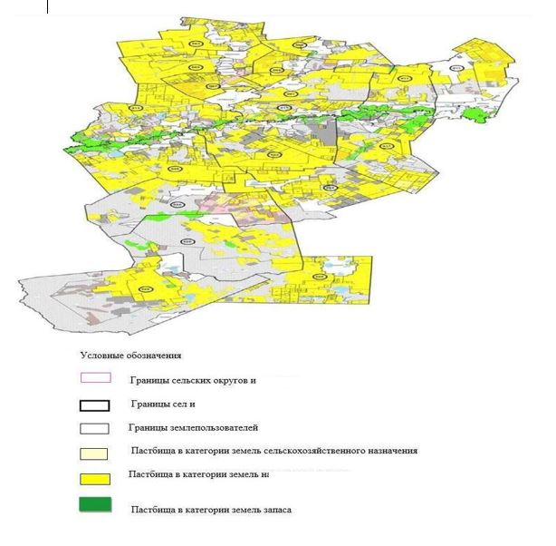

Сведения о собственниках и землепользователях на основании правоустанавливающих и идентификационных документов на земельный участок
№ п/п | Наименование собственников, землепользователей | Бизнес- идентификационный номер/индивидуальный идентификационный номер | Кадастровый номер земельного участка | Площадь пастбищ , тысяч гектаров
1 | 2 | 3 | 4 | 5
1 | Сарбасов Абдрахман Колдышевич | 760724301488 | 01-003-022-001, 01-003-022-  035 | 54,00
2 | Алшимбаев Кажымухан Сабитович |  | 01-003-022-044 | 95,00
3 | Токтыбаев Кайрат Шаймерденович | 670930301499 | 01-003-022-008 | 217,00
4 | Семак Виктор Иванович | 610218300260 | 01-003-057-007, 01-003-022-  053, 01-003-22-052 | 92,00
5 | Антонюк Юрий Николаевич | 640317301034 | 01-003-022-051 | 36,00
6 | Ленгерт Эрих Эдуардович | 560918301262 | 01-003-022-072 | 24,00
7 | Алшинбаева Ирысты | 500830450091 | 01-003-022-081 | 36,00
8 | Бейсембекова Гульназира Абубакировна | 490311450073 | 01-003-022-084 | 60,00
9 | Шахметов Серик Ахмедиянович | 540501350616 | 01-003-024-021 | 56,00
10 | Гадамуров МавлатГири Ахмедович | 650617450011 | 01-003-024-116 | 591,00
11 | Дзеитов Заур Магометович | 870508351066 | 01-003-024-003 | 832,00
12 | Кудряшов Александр Николаевич | 591213350365 | 01-003-024-124, 01-003-024-  126, 01-003-024-127 | 186,00
13 | Суфтин Юрий Анатольевич | 610407300931 | 01-003-024-015 | 11,00
14 | Акшулаков Марат Жаксыбаевич | 710924350117 | 01-003-024-028 | 10,00
15 | Бекжанов Серик Темиржанович | 620717350073 | 01-003-024-029 | 14,00
16 | Исабеков Мухамбеткали Зиядинович | 610115350099 | 01-003-024-048 | 48,00
17 | Мустафин Токтар Аманжолович | 791210350102 | 01-003-024-013 | 730,00
18 | Коразов Алпысбай Кауленович | 761020350095 | 01-003-024-012 | 243,00
19 | Дархамбаев Сейтмухамбет Нурхаметович | 641224350179 | 01-003-024-020 | 188,00
20 | Багусов Болат Касенович | 630718350060 | 01-003-024-133 | 272,00
21 | Бижанова Шарипа Шаймерденовна | 600907450158 | 01-003-024-110 | 9,00
22 | Оздоев Курейш Даудович | 610226350141 | 01-003-024-087 | 292,00
23 | Балабеков Гюльмир Кумалат Оглы | 640128300039 | 01-003-024-128 | 409,00
24 | Бегалинов Марат Зейнуллович | 691011350279 | 01-003-024-065 | 1500,00
25 | Комисарова Тамара Юрьевна | 571018450398 | 01-003-024-125,01-003-024-  130, 01-003-024-131 | 1696,00
26 | Каримов Омарбек Раунакович | 651201350105 | 01-003-024-026, 01-003-024-  120, 01-003-024-056, 01-003-  024-129, 01-003-024-137 | 2317,00
27 | Ахметов Ерлан Куанышевич | 880805350956 | 01-003-024-142 | 200,00
28 | Абилкасимов Калемжан Сопиевич | 621225300372 | 01-003-024-119,01-003-0024-  118, 01-003-026-013, 01-003-  026-027, 01-003-026-028, 01-  003-026-009, 01-003-024-023 | 1041,00
29 | Нургалиев Аскар Аубакирович | 580131300765 | 01-003-026-034 | 177,00
30 | Амиров Канат Кожанович | 550518300694 | 01-003-026-033 | 176,00
31 | Петлай Тарас Олегович | 961223350754 | 01-003-024-147 | 81,00
32 | Бегалинов Толеу Кабибулович | 830521350339 | 01-003-024-146 | 121,00
33 | Мадарбиев Иса Магаметович | 651119350388 | 01-003-024-040, 01-003-024-  112 | 127,00
34 | Капашев Казакпай Нуркенович | 210840027201 | 01-003-024-036 | 15,00
35 | Абилкасимов Калемжан Сопиевич | 621225300372 | 01-003-026-005 | 215,00
36 | Комбатуров Рамазан Серикович | 660118301135 | 01-003-026-038 | 13,00
37 | Козбагаров Марат Жусупович | 710811350192 |  | 50,00
38 | Рабуев Асланбек Магомедович | 721129350167 | 01-003-014-039 | 59,00
39 | Куспанов Улыкбек Калкенович | 670904350099 | 01-003-014-126 | 21,00
40 | Жакишев Бугумбай Аленович | 660507300072 | 01-003-014-018 | 43,00
41 | Аксеитова Сауле Копбаевна | 650625401661 | 01-003-014-003, 01-003-014-  057, 01-003-014-063 | 1259,00
42 | Акаловский Владимир Степанович | 450414300023 | 01-003-014-040 | 16,00
43 | Алексеев Анатолий Владимирович | 078112300717 | 01-003-014-070 | 59,00
44 | Курманкулов Алтынбек Бейсеитович | 750309300055 | 01-003-014-105, 01-003-007-  061, 01-003-007-063 | 410,00
45 | Токсеитов Уалихан Шокпарбаевич | 741005300747 | 01-003-014-132 | 95,00
46 | Беркимбаев Темиргали Салимжанович | 570221350015 | 01-003-011-062 | 90,00
47 | Джусупеков Вадим Викторович | 050104550678 | 01-003-011-013 | 108,00
48 | Гиря Вадим Петрович | 830504350396 | 01-003-003-110 | 10,00
49 | Скубак Александр Петрович | 590201300569 | 01-003-003-041 | 5,00
50 | Садвакасов Жанат Каиркельдинович | 591114350397 | 01-003-003-044 | 56,00
51 | Шакола Александр Анатольевич | 891003350910 | 01-003-003-088, 01-003-003-  089 | 121,00
52 | Рабуев Асланбек Магомедович | 721129350167 | 01-003-005-068 | 252,00
53 | Рабуев Асланбек Магомедович | 721129350167 | 01-003-005-066 | 140,00
54 | Оверин Леонид Николаевич | 550327300061 | 01-003-005-064 | 54,00
55 | Белобров Николай Федорович | 620115300391 | 01-003-005-056 | 9,00
56 | Карбаева Асельжан Мукановна Токанович | 570114401205 | 01-003-005-009 | 28,00
57 | Амренов Талгат Тюлегенович, Амренов Манат Тюлегенович, Амренова Рысты Сабыржановна | 781011302377 | 01-003-007-027 | 9,00
58 | Кудрявцев Сергей Дмитриевич | 730714300717 | 01-003-007-008 | 15,00
59 | Амралин Кубентай Буркетбаевич | 581107300083 | 01-003-007-039, 01-003-007-  047, 01-003-007-017 | 20,00
60 | Магиев Юсуп Юнусович | 810828350939 | 01-003-007-053 | 20,00
61 | Ахазуев Геннадий Доккаевич | 741129300711 | 01-003-007-051 | 20,00
62 | Штро Артем Владимирович | 820118350554 | 01-003-007-037 | 4,00
63 | Арсагириева Ирина Викторовна | 660426450352 | 01-003-007-049, 01-003-007-  068, 01-003-007-089 | 236,00
64 | Зарахов Амирхан Аубакирович | 680926350175 | 01-003-007-065 | 68,00
65 | Сыздыков Бекбулат Усербаевич | 590817350099 | 01-003-005-026 | 32,00
66 | Кисеков Байбол Досумбекович | 620604300388 | 01-003-005-015 | 60,00
67 | Биккерт Галина Григорьевна | 720219450023 | 01-003-005-012 | 120,00
68 | Хамидов Ахмед Магомедович | 600105302306 | 01-003-005-060 | 104,00
69 | Козлова Любовь Ивановна | 510307450256 | 01-003-017-017 | 494,00
70 | Лисовой Виктор Иванович | 700614301588 | 01-003-017-094 | 133,00
71 | Желтоножко Олег Николаевич | 671202450041 | 01-003-017-035, 01-003-017-  055 | 40,00
72 | Идрисов Марат Амангельдинович, Идрисова Гулим Амангельдиновна | 701207450245 | 01-003-017-161 | 40,00
73 | Рахметов Мухит Елеусызович | 730209301402 | 01-003-017-041 | 174,00
74 | Цуцоев Абуязит Ахмедович | 620110350698 | 01-003-017-039 | 62,00
75 | Кенжебаев Жаслан Тулегенович | 790406301692 | 01-003-017-032 | 43,00
76 | Комбатуров Сагандык Толегенович | 600103350676 | 01-003-017-149 | 460,00
77 | Смаилов Калихан Каиржанович | 580101312696 | 01-003-017-045, 01-003-017-  122 | 283,00
78 | Алиев Магомед Сайцилинович | 530520350231 | 01-003-016-182 | 34,00
79 | Мустафин Шаяхмет Шаимович | 681007350106 | 01-003-017-021 | 335,00
80 | Джурумбаев Сагындык Тотанович | 651126350247 | 01-003-017-155 | 336,00
81 | Чмыр Николай Борисович | 071615300557 | 01-003-017-143 | 4,00
82 | Громов Николай Васильевич | 520112301621 | 01-003-017-145 | 27,00
83 | Садулаев Адам Жамлаевич | 600214350065 | 01-003-017-064 | 95,00
84 | Цуцоев Хусаин Ахмедович | 690922300321 | 01-003-017-050, 01-003-017-  126, 01-003-017-201 | 102,00
85 | Хасенова Умыт Канапияновна | 571225401721 | 01-003-017-120 | 160,00
86 | Бралин Арман Айтпаевич | 800104350148 | 01-003-017-059 | 75,00
87 | Байкенова Лайла Койшыбаевна | 640503450139 | 01-003-020-145, 01-003-020-  148 | 237,00
88 | Кошкарбаев Сарсенбай Газизович | 640513300140 | 01-003-020-062, 01-003-020-  070 | 18,00
89 | Токпаев Кабибула Жолдыбаевич | 601004300317 | 01-003-020-077 | 21,00
90 | Бегалинова Гульден Аманжоловна | 840606451199 | 01-003-020-143 | 1,00
91 | Мухамеджанова Бакитжамал Сакеновна | 551220400801 | 01-003-020-144 | 2,00
92 | Тлеубаев Амантай Сеильбекович | 630211300117 | 01-003-020-013 | 25,00
93 | Бегалинов Марат Зейнуллович | 691011350279 | 01-003-019-388, 01-003-020-  060 | 168,00
94 | Бублик Олег Григорьевич | 670205300121 | 01-003-020-083, 01-003-020-  105 | 167,00
95 | Сыздыков Рыспек Жамитович | 680215350015 | 01-003-020-042, 01-003-020-  069 | 75,00
96 | Кашкимбаев Айдос Манатович | 730913350284 | 01-003-020-093 | 2,00
97 | Бегалинова Гульден Аманжоловна | 840606451199 | 01-003-020-152 | 51,00
98 | Мусин Арсланбек Каиржанович | 640321350321 | 01-003-020-080 | 90,00
99 | Жунусова Бархыт Есенбековна | 670310400822 | 01-003-020-071 | 20,00
100 | Шкурихин Виктор Николаевич | 901121350187 | 01-003-020-068 | 195,00
101 | Дементьев Сергей Владимирович | 590511350164 | 01-003-011-014 | 62,00
102 | Василевич Владимир Николаевич | 610627301381 | 01-003-011-015 | 3,00
103 | Аппасова Зарлык | 451101400318 | 01-003-011-042 | 135,00
104 | Носовский Леонтий Дмитриевич | 520405350056 | 01-003-011-011, 01-003-011-  059, 01-003-011-063 | 94,00
105 | Кусаинов Жандос Муратович | 831020350625 | 01-003-011-115 | 3,00
106 | Искам Александр Яковлевич | 680919350082 | 01-003-003-064 | 66,00
107 | Чердынцев Федор Романович | 590506350365 | 01-003-003-016, 01-003-003-  017 | 45,00
108 | Огаев Ахмед Баштаевич | 740207300861 | 01-003-003-057, 01-003-003-  091, 01-003-003-010, 01-003-  003-099, 01-003-003-108, 01-  003-003-018, 01-003-003-071 | 474,00
109 | Чумак Хамзат Магомедович | 950510351014 | 01-003-007-099 | 43,50
110 | Новик Александр Николаевич | 850627350953 | 01-003-007-100 | 43,50
111 | Семенча Виктор Григорьевич | 370808300642 | 01-003-028-030 | 52,00
112 | Саханов Касымукан Банияишимович | 610426350307 | 01-003-028-042 | 88,00
113 | Сулейменов Серикпай Рыспаевич | 600612350099 | 01-003-028-087 | 3,00
114 | Щербаков Виктор Владимирович | 820219350206 | 01-003-028-100 | 6,00
115 | Шукенова Алия Райхановна | 780812450286 | 01-003-028-105 | 36,00
116 | Смагулов Кайдар Сайдалинович | 560510301620 | 01-003-028-102 | 5,00
117 | Глумов Юрий Анатольевич | 711215350353 | 01-003-028-103 | 3,00
118 | Козбагаров Марат Жусупович | 710811350192 | 01-003-028-083 | 444,00
119 | Комбатуров Куаныш Бименович | 460401350269 | 01-003-028-038 | 107,00
120 | Шахметов Ахмед Ахмединович | 701107350196 | 01-003-028-069 | 22,00
121 | Шугаипов Сагадат Ибрашевич | 660129350123 | 01-003-028-068 | 104,00
122 | Алимов Болат Хамзенович | 750621350296 | 01-003-028-056 | 63,00
123 | Товарищество с ограниченной ответственностью "Бастау" | 990740000613 | 01-003-011-004, 01-003-011-  053,01-003-011-054, 01-003-  011-056, 01-003-011-057, 01-  003-011-058, 01-003-005-028,  01-003-017-165,01-003-017-  157, 01-003-017-163,01-003-  011-116,01-003-011-036, 01-  003-007-056,01-003-011-082,  01-003-011-066,01-003-011-  081, 01-003-011-065,01-003-  005-052, 01-003-005-055,01-  003-005-054, 01-003-005-  051,01-003-024 164,01-003-  024-136 | 28882,27
124 | Товарищество с ограниченной ответственностью "Канай би-1" | 110340022271 | 01-003-011-029 | 3,00
125 | Товарищество с ограниченной ответственностью "Бауыржан-Т" | 041240013533 | 01-003-011-114 | 120,00
126 | Товарищество с ограниченной ответственностью "Новобратское и К" | 981140000840 | 01-003-011-033 | 244,00
127 | Товарищество с ограниченной ответственностью "Амантай" | 980140002256 | 01-003-011-028, 01-003-011-  049 | 4459,00
128 | Товарищество с ограниченной ответственностью"Тан Агро С" | 170640033912 | 01-003-011-089, 01-003-011-  090 | 1120,00
129 | Товарищество с ограниченной ответственностью "SUNKAR COMPANU" | 190240035303 | 01-003-011-096,01-003-011-  094, 01-003-011-095 | 210,00
130 | Товарищество с ограниченной ответственностью "Амантай Агро" | 180240007148 | 01-003-011-102,01-003-011-  101, 01-003-011-100 | 585,00
131 | Товарищество с ограниченной ответственностью "KAINAR COMPANU KZ" | 190240037151 | 01-003-011-098 | 168,00
132 | Товарищество с ограниченной ответственностью "Алтындан" | 990640004989 | 01-003-022-011, 01-003-022-  074,01-003-022-042,01-003-  022-078,01-003-022-079,01-  003-022-100 | 7590,00
133 | Товарищество с ограниченной ответственностью "СХП "Хрящевка" | 040340015184 | 01-003-022-050, 01-003-022-  054 | 83,00
134 | Товарищество с ограниченной ответственностью "Шуйское ХХI" | 020540001792 | 01-003-022-109 | 513,00
135 | Товарищество с ограниченной ответственностью "Барс" | 040240005480 | 01-003-017-053,01-003-017-  158,01-003-016-183,01-003-  017-086, 01-003-022-039,01-  003-022-045,01-003-022-026 | 4788,00
136 | Товарищество с ограниченной ответственностью "Нур - 777" | 110540006079 | 01-003-022-014,01-003-022-  105  01-003-022-043,01-003-022-  099 | 1951,00
137 | Товарищество с ограниченной ответственностью "Жантуар-М" | 171140029823 | 01-003-022-059 | 38,00
138 | Товарищество с ограниченной ответственностью "Атбасар Агропродукт" | 140340003677 | 01-003-022-110.01-003-022-  111, 01-003-024-159,01-003-  024-155,01-003-024-156,01-  003-024-161, 01-003-024-  150,01-003-024-160  01-003-024-154,01-003-024-  152 | 430,00
139 | Товарищество с ограниченной ответственностью "Подгорное - 1" | 011140001530 | 01-003-024-151, 01-003-024-  162, 01-003-024-153 | 8288,00
140 | Товарищество с ограниченной ответственностью "Алком-Агро" | 050240004672 | 01-003-024-017, 01-003-024-  039, 01-003-024-085,01-003-  024-114 | 794,00
141 | Товарищество с ограниченной ответственностью "Шортанбай 2020" | 200240015254 | 01-003-026-018, 01-003-026-  019 | 28306,00
142 | Товарищество с ограниченной ответственностью "Шортанбай 2019" | 190340012843 | 01-003-026-016 | 22750,00
143 | Товарищество с ограниченной ответственностью "РОМАНЧЕНКО" | 231040012805 | 01-003-022-093 | 11,00
144 | Товарищество с ограниченной ответственностью "Saryarka ST" | 230240006230 | 01-003-022-096 | 18,00
145 | Товарищество с ограниченной ответственностью "Сепе 2012" | 121040015946 | 01-003-026-004,01-003-026-  024,01-003-026-031,01-003-  026-032,01-003-028-052 | 53606,00
146 | Товарищество с ограниченной ответственностью "Анаида" | 040540015052 | 01-003-014-085, 01-003-014-  087 | 56,00
147 | Товарищество с ограниченной ответственностью "Самарка - 1" | 041240013444 | 01-003-014-009,01-003-014-  077,01-003-014-078,01-003-  014-095,01-003-014-096,01-  003-014-102 | 1496,00
148 | Товарищество с ограниченной ответственностью "Алатау" | 911140000174 | 01-003-014-028,01-003-014-  047,01-003-014-064,01-003-  014-065 | 715,00
149 | Товарищество с ограниченной ответственностью "Ермек-Агро" | 041140012829 | 01-003-014-071 | 156,00
150 | Товарищество с ограниченной ответственностью "Абдуалиевых" | 020140007475 | 01-003-014-043,01-003-014-  066,01-003-014-067,01-003-  014-068,01-003-014-69, 01-  003-014-118, 01-003-014-  120,01-003-014-019, 01-003-  014-099,01-003-007-014,01-  003-014-042,01-003-014-075,  01-003-014-076,01-003-014-  081, 01-003-014-088,01-003-  014-089,01-003-014-090,  01 003-014-092,01-003-014-  093,01-003-014-094,01-003-  014-106,01-003-014-121 | 10106,00
151 | Товарищество с ограниченной ответственностью | 090340010935 | 01-003-014-053 | 469,00
 | "Атбасар-Жер"
152 | Товарищество с ограниченной ответственностью "Ащыкол" | 041240003299 | 01-003-014-098 | 1307,00
153 | Товарищество с ограниченной ответственностью "Арман-Атбасар-Агро" | 020340007279 | 01-003-014-004, 01-003-014-  072,01-003-014-073,01-003-  014-079, 01-003-014-112,01-  003-014-111, 01-003-014-114 | 1440,00
154 | Товарищество с ограниченной ответственностью "Сергевка" | 141140000965 | 01-003-014-103, 01-003-014-  008 | 332,00
155 | Товарищество с ограниченной ответственностью "Акежан2009" | 221040007986 | 01-003-017-176 | 2040,00
156 | Товарищество с ограниченной ответственностью "Каражар-2004" | 040240012304 | 01-003-017-062,01-003-017-  063 | 162,00
157 | Товарищество с ограниченной ответственностью "Каражар-2023" | 230540029697 | 01-003-017-212, 01-003-017-  213, 01-003-017-214 | 344,00
158 | Товарищество с ограниченной ответственностью "Каражар-1" | 041240013612 | 01-003-017-082, 01-003-017-  083  01-003-017-132 | 888,00
159 | Товарищество с ограниченной ответственностью "Смаилов и К" | 160440012950 | 01-003-017-181 | 371,00
160 | Товарищество с ограниченной ответственностью "СХП "Золотая Нива" | 041240013988 | 01-003-017-067,01-003-017-  109  01-003-017-110 | 249,00
161 | Товарищество с ограниченной ответственностью "Аблайхан-Садубек" | 040540015459 | 01-003-017-076,01-003-017-  107,01-003-017-108,01-003-  017-166,01-003-017-167 | 519,00
162 | Товарищество с ограниченной ответственностью "Алком-Союз" | 071240005796 | 01-003-017-133,01-003-017-  134,  01-003-017-137,01-003-017-  138 | 782,00
163 | Товарищество с ограниченной ответственностью "СХП | 161240017213 | 01-003-017-037,01-003-017-  210,  01-003-017-211,01-003-017- | 778,00
 | Алтын Тау" |  | 029
164 | Товарищество с ограниченной ответственностью "Hamit Agro Kz " | 190140007433 | 01-003-017-056 | 174,00
165 | Товарищество с ограниченной ответственностью "Nomad Ground" | 200940012087 | 01-003-017-156 | 291,00
166 | Товарищество с ограниченной ответственностью "DK TRANS 2019" | 190340006493 | 01-003-017-177,  01-003-017-069 | 766,00
167 | Товарищество с ограниченной ответственностью "ЕНБЕК АГРО-Т" | 170240008898 | 01-003-017-203 | 843,00
168 | Товарищество с ограниченной ответственностью "Шыңғыс-1" | 990640002208 | 01-003-003-021,  01-003-003-096,  01-003-003-097 | 1558,00
169 | Товарищество с ограниченной ответственностью "Новосельское" | 041240005839 | 01-003-003-116,  01-003-003-117 | 1147,00
170 | Товарищество с ограниченной ответственностью "Садовое-1" | 001240003491 | 01-003-007-093,  01-003-007-094 | 292,00
171 | Товарищество с ограниченной ответственностью "Садовое Агро" | 150440015973 | 01-003-007-087,01-003-007-  083, 01-003-007-086,01-003-  007-084 | 446,00
172 | Товарищество с ограниченной ответственностью "Баракат-Агро KZ " | 181040037204 | 01-003-007-090,  01-003-007-097 | 470,00
173 | Товарищество с ограниченной ответственностью "Агро-Синтез 2020" | 200540018140 | 01-003-007-092 | 471,00
174 | Товарищество с ограниченной ответственностью "Әріп- Агро" | 140440006972 | 01-003-005-041,01-003-005-  043, 01-003-005-048,01-00-  005-064, 01-003-005-069,01-  003-005-013, 01-003-005-044 | 1729,00
175 | Товарищество с ограниченной ответственностью | 200240001680 | 01-003-005-046, 01-003-003-  113 | 210,00
 | "Пушкино"
176 | Товарищество с ограниченной ответственностью "Ануар Атбасар" | 120240024642 | 01-003-007-045,01-003-007-  041,  01-003-007-043,01-003-007-  016 | 47,00
177 | Товарищество с ограниченной ответственностью "Полтавка-2" | 040940005169 | 01-003-005-003 | 4426,00
178 | Товарищество с ограниченной ответственностью "Аграрное" | 980840004599 | 01-003-007-003,01-003-007-  057,  01-003-005-030 | 3005,00
179 | Товарищество с ограниченной ответственностью "Алем-777" | 041140011028 | 01-003-022-094 | 10,00
180 | Товарищество с ограниченной ответственностью "Шуйское ХХI" | 020540001792 | 01-003-003-015,01-003-003-  031,01-003-003-048,01-003-  003-085,01-003-003-086,01-  003-003-087,  01-003-003-075,01-003-003-  060,01-003-003-112,01-003-  003-083,01-003-003-011,01-  003-003-024,  01-003-003-062,01-003-003-  119,01-003-003-022 | 3163,00
181 | Товарищество с ограниченной ответственностью "Таймас-1 " | 160440005303 | 01-003-020-090 | 30,00
182 | Товарищество с ограниченной ответственностью "Казахстан 2030-М" | 040940009796 | 01-003-020-108,01-003-020-  109,01-003-020-142,01-003-  020-150,01-003-020-161,01-  003-020-114,  01-003-020-126,01-003-020-  127,01-003-020-153 | 5963,00
183 | Товарищество с ограниченной ответственностью "Охота ВР" | 180840005242 | 01-003-020-158 | 340,00
184 | Товарищество с ограниченной ответственностью "Алтындан 2" | 190440039442 | 01-003-022-075,01-003-022-  103,01-003-022-102,01-003-  022-086 | 5398,00
185 | Товарищество с ограниченной ответственностью "Кен Дала Агро" | 171040016547 | 01-003-022-101 | 759,00
186 | Товарищество с ограниченной ответственностью "AgroMarTrade" | 190340022989 | 01-003-024-138,01-003-024-  139,01-003-024-077,01-003-  024-090,01-003-024-091,01-  003-024-092,01-003-024-  093,01-003-024-094,01-003-  024-098,01-003-024-099,  01-003-024-100,01003-024-  101,01-003-024-102,01-003-  024-104,  01-003-024-111,01-003-024-  141,01-003-024-086,01-003-  024-089,01-003-024-095,01-  003-024-096,  01-003-024-109 | 29053,00
187 | Товарищество с ограниченной ответственностью "АТБ ОIL" | 191240022225 | 01-003-024-140 | 448,00
188 | Товарищество с ограниченной ответственностью "Каражар Агро 2019" | 191040032730 | 01-003-017-198,01003-017-  199,01-003-017-117,01-003-  017-118, 01-003-017-114,01-  003-017-115,01-003-017-  119,01-003-017-128,01-003-  017-129,01-003-017-130, 01-  003-017-131,01-003-017-  142,01-003-017-147 | 5636,00
189 | Товарищество с ограниченной ответственностью "САМАРСКИЙ 1" | 190340031364 | 01-003-020-075,01-003-020-  110,01-003-020-123,01-003-  020-129 | 6550,00
190 | Товарищество с ограниченной ответственностью "Tlekei Agro" | 190440007721 | 01-003-028-095 01-003-028-  096, 01-003-028-044,01-003-  028-045,01-003-028-048,01-  003-028-051, 01-003-028-  080,01-003-028-081,01-003-  028-082,01-003-028-622,01-  003-027-643 | 13078,00
191 | Товарищество с ограниченной ответственностью "Акимовка" | 980340003344 | 01-003-017-040 | 1,00
192 | Товарищество с ограниченной ответственностью "С-АЛИЖАН" | 220240011304 | 01-003-020-027,01-003-020-  082,01-003-020-094,01-003-  022-095 | 158,00
Приложение 2
к Плану по управлению пастбищами
и их использованию по Атбасарскому
району на 2026-2030 годы
Схема (карта) с обозначением пастбищ, предназначенных для нужд населения по выпасу сельскохозяйственных животных личного подворья, в том числе общественных пастбищ

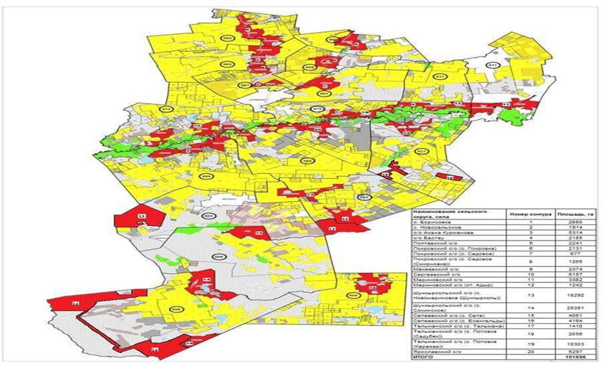

Карта с обозначением внешних и внутренних границ и площадей пастбищ, в том числе сезонных, объектов пастбищной инфраструктуры Атбасарского района
Площади сезонных пастбищ по Атбасарскому району составляют 467626,3 гектар.
В том числе на землях сельскохозяйственного назначения 321821,3 гектар, на землях населенных пунктов 73728,0 гектар, на землях запаса 71289,0 гектар.
Приложение 3
к Плану по управлению пастбищами
и их использованию по
Атбасарскому району на 2026-2030 годы
Схема (карта) с обозначением рекомендуемых схем пастбищеоборотов
Село Борисовка

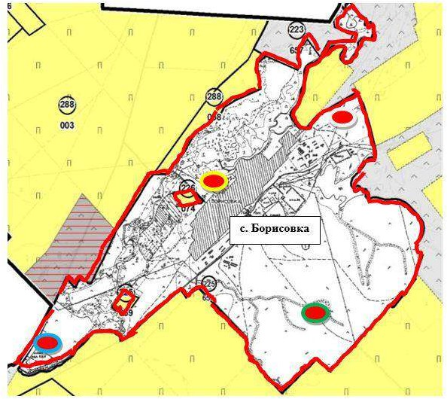

Село Новосельское

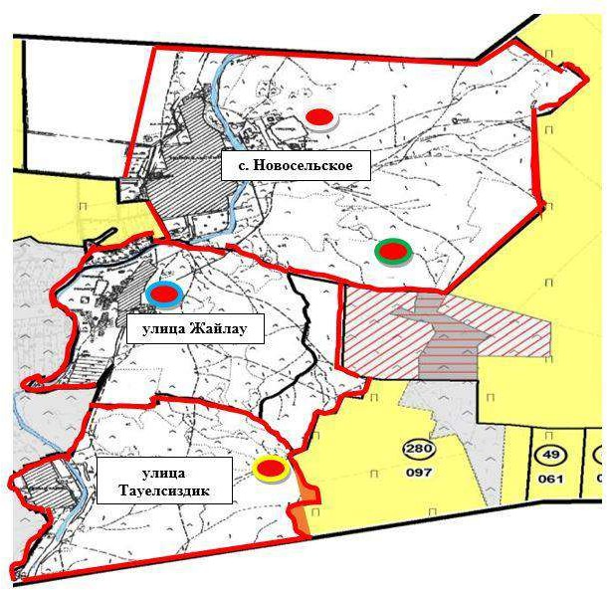

Сельский округ Акана Курманова

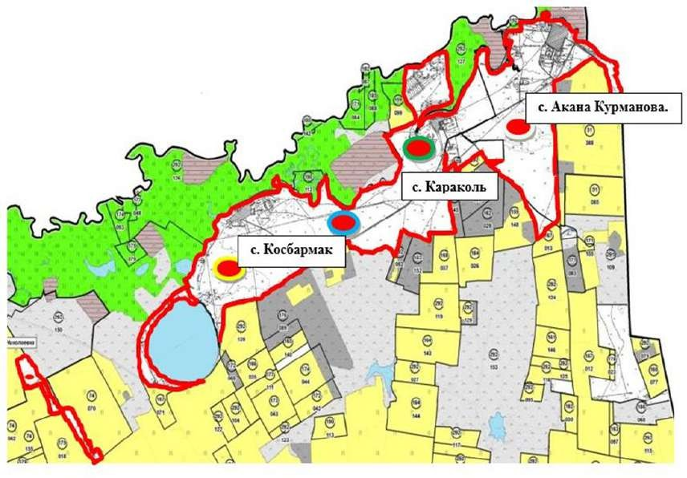

Бастау сельский округ

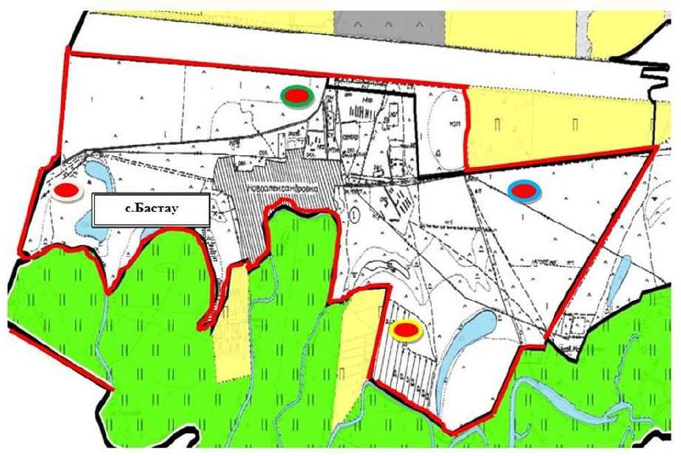

Село Полтавка, Полтавский сельский округ

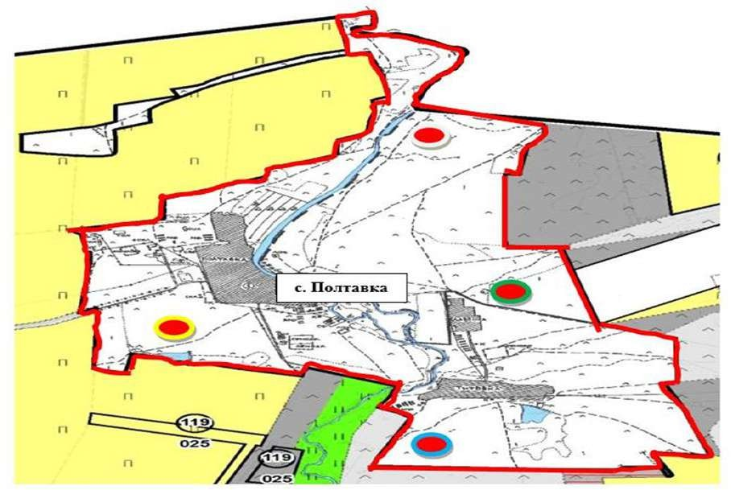

Село Покровка, Покровский сельский округ

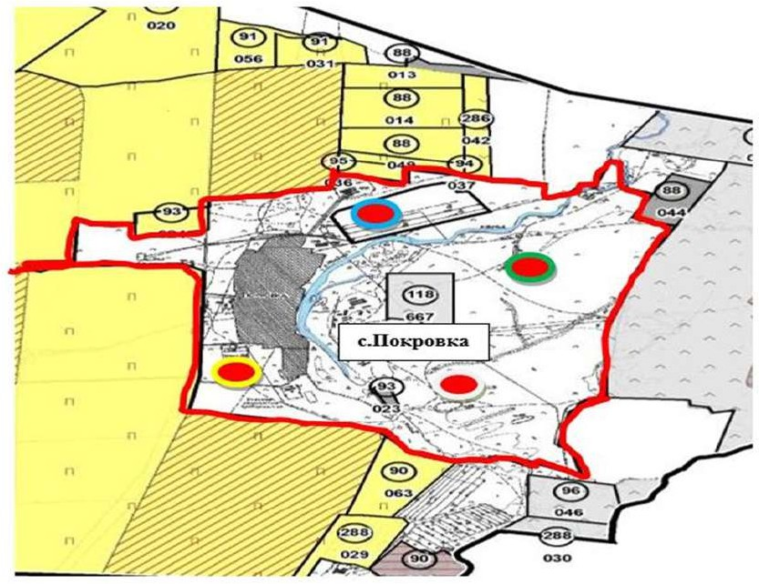

Село Садовое, Покровского сельского округа

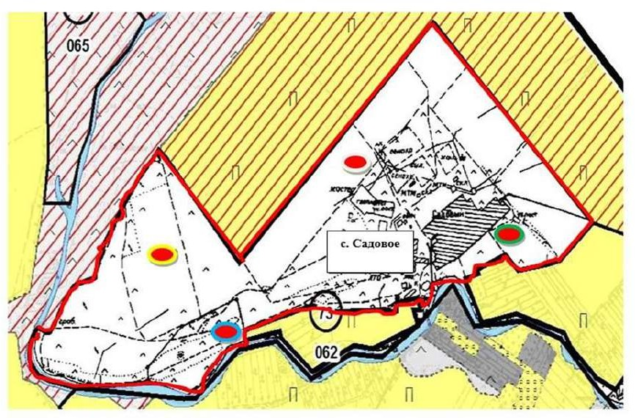

Село Садовое, Покровский сельский округ

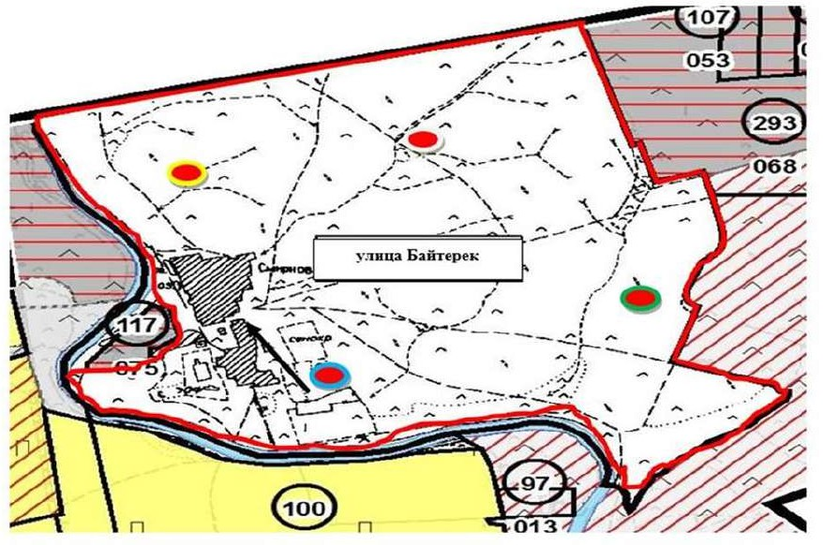

Макеевский сельский округ

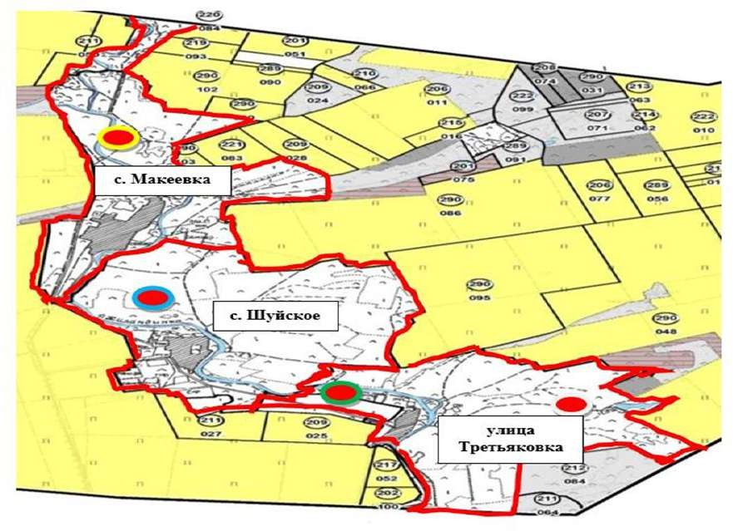

Сергеевский сельский округ

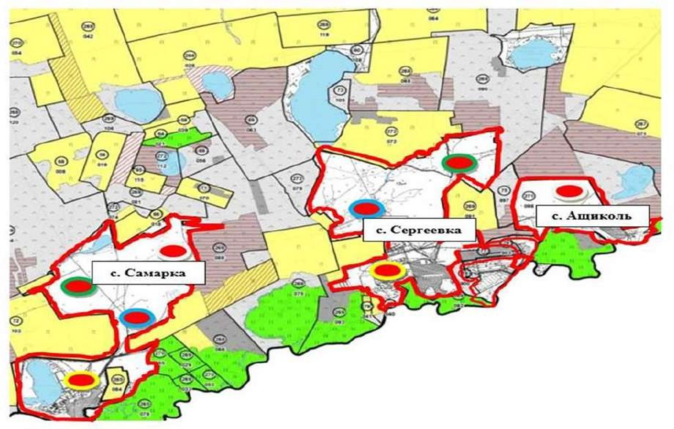

Село Бейс-Хазрет, село Мариновка, Мариновский сельский округ

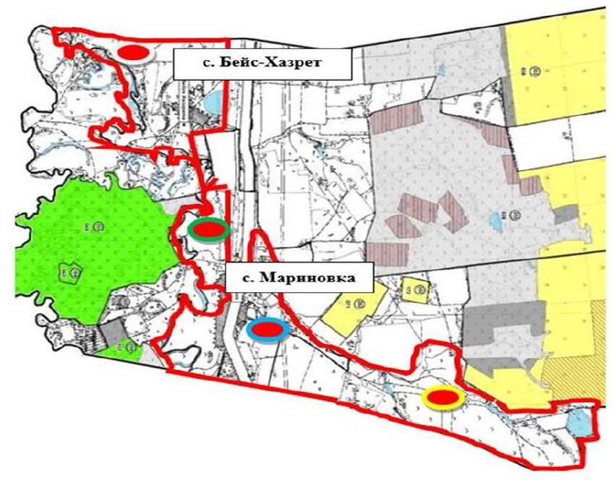

Станция Адыр, Мариновского сельского округа

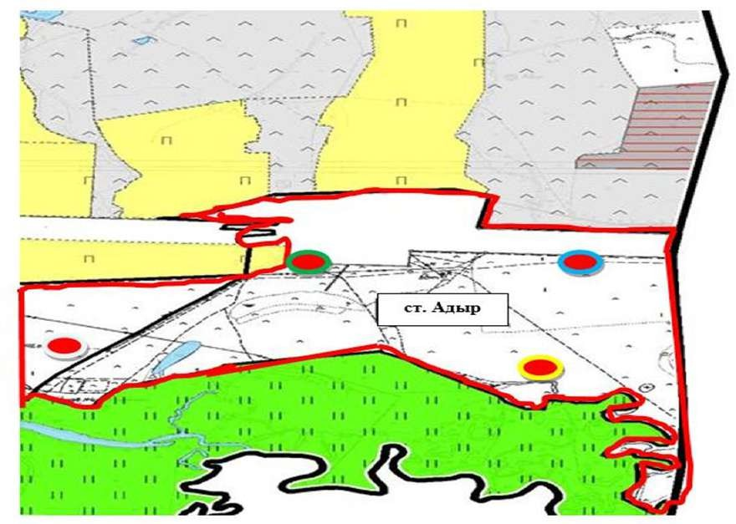

Село Новомариновка, Шункыркольского сельского округа

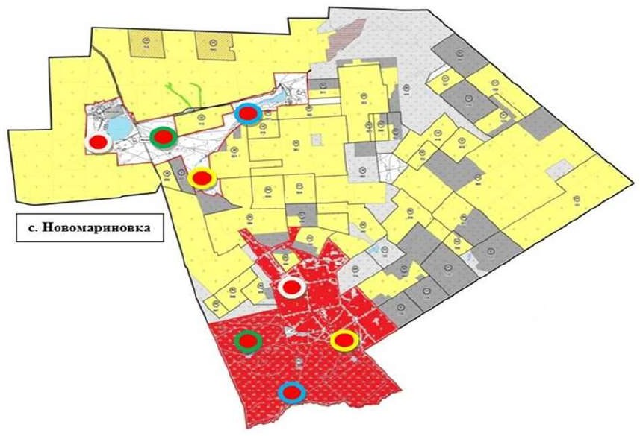

Село Сочинское, Шункыркольского сельского округа

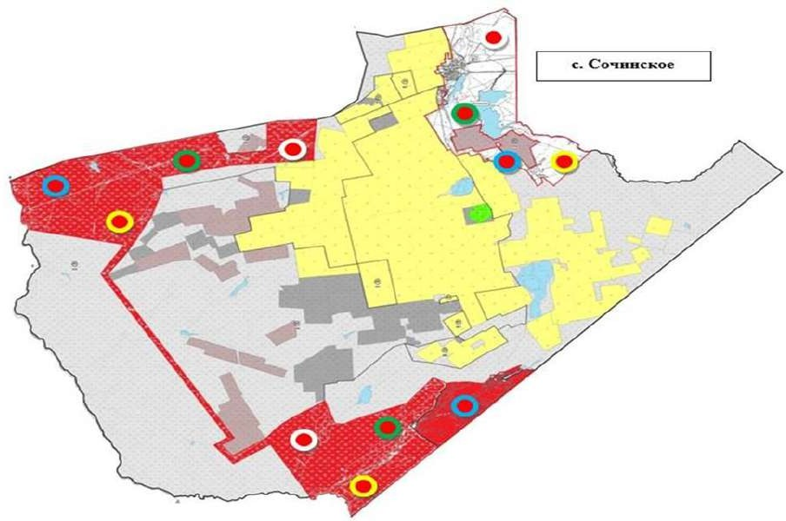

Село Шункырколь, Шункыркольского сельского округа

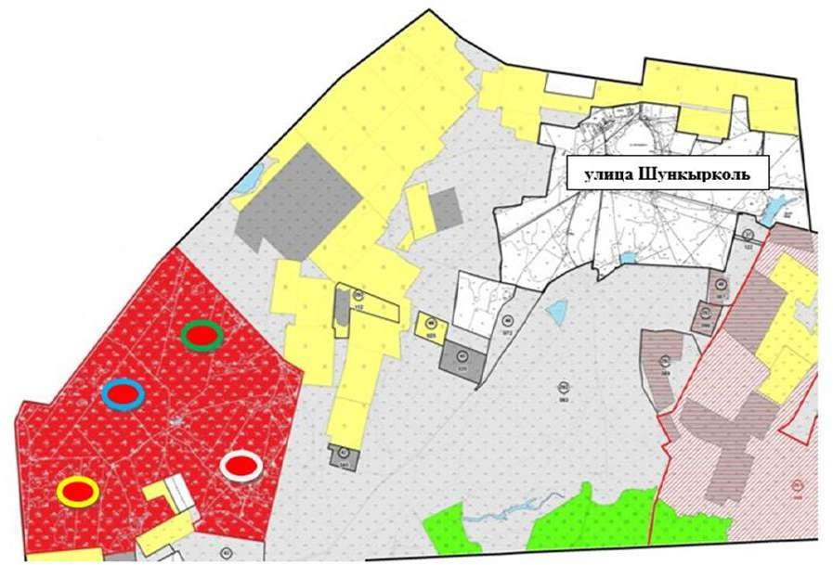

Село Сепе, Сепеевского сельского округа

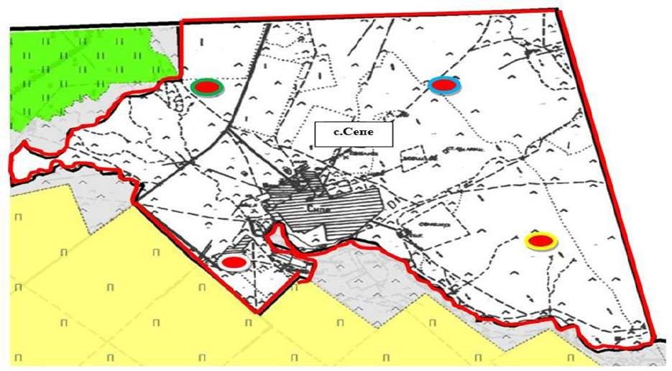

Село Есенгельды, Сепеевского сельского округа

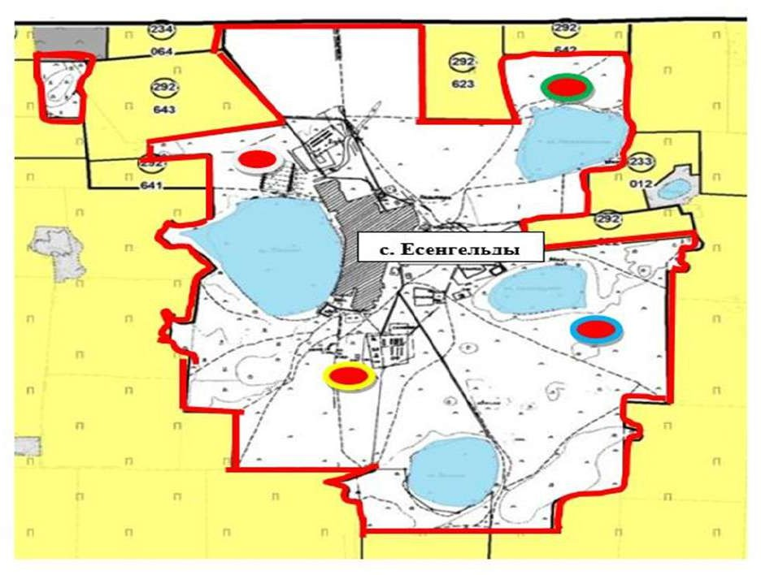

Село Тельмана, Тельманского сельского округа

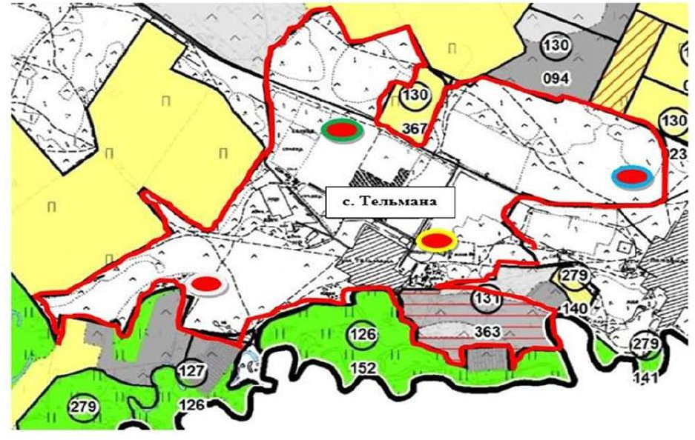

Село Поповка (Садубек), Тельманского сельского округа

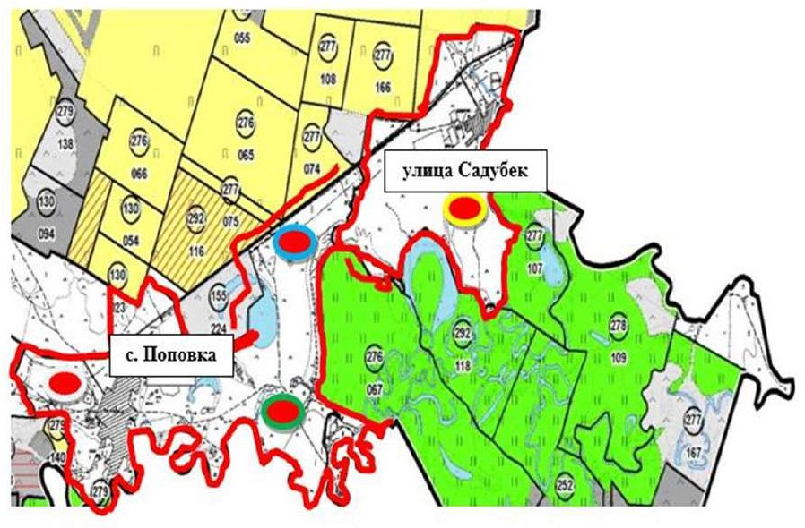

Село Поповка (Каражар), Тельманского сельского округа

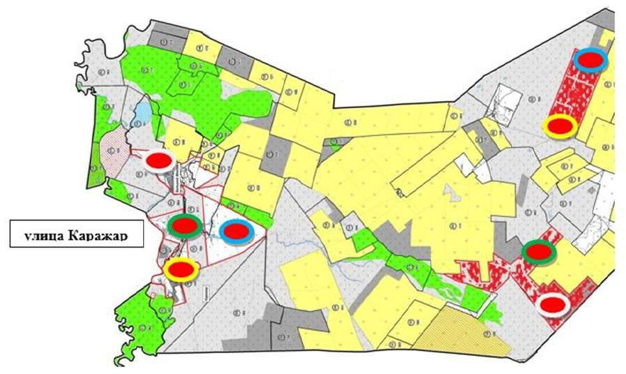

Ярославский сельский округ

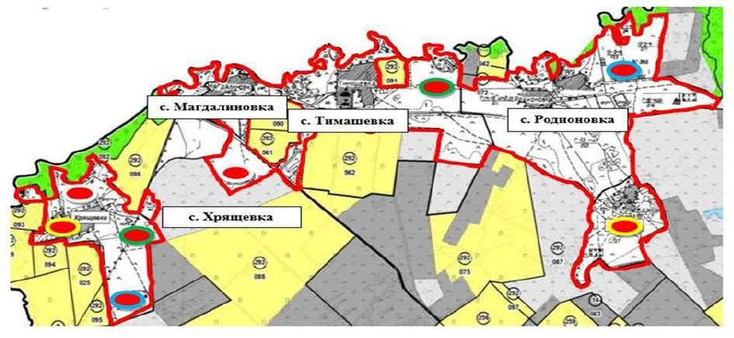

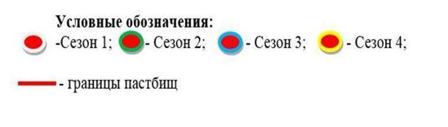

Календарный график по использованию пастбищ, устанавливающий сезонные маршруты выпаса и передвижения сельскохозяйственных животных
№ | Наименование сельских округов | Количество загонов в 2026 году |  |  |  | Количество загонов в 2027 году
№ | Наименование сельских округов | 1 | 2 | 3 | 4 | 1 | 2 | 3 | 4
1 | Сельский округ Акана Курманова | Весенне- летний сезон | Летний сезон | Летне- осенний сезон | Отдыхаю щий загон | Отдыха ющий загон | Весенне- летний сезон | Летни й сезон | Летне- осенни й сезон
2 | Сельский округ Бастау | Весенне- летний сезон | Летний сезон | Отдыхаю щий загон | Летне- осенний сезон | Весенне- летний сезон | Летний сезон | Летне осенн ий сезон | Отдыха ющий загон
3 | Тельманского сельского округа | Весенне- летний сезон | Летний сезон | Летне- осенний сезон | Отдыхаю щий загон | Отдыха ющий загон | Весенне- летний сезон | Летни й сезон | Летне- осенни й сезон
4 | Село Борисовка | Весенне- летний сезон | Отдыха ющий загон | Летний сезон | Летне- осенний сезон | Весенне- летний сезон | Летний сезон | Отды хающ ий загон | Летне- осенни й сезон
5 | Макеевский сельский  округ | Весенне- летний сезон | Летний сезон | Летне- осенний сезон | Отдыхаю щий загон | Весенне- летний сезон | Летний сезон | Отды хающ ий загон | Летне- осенни й сезон
6 | Мариновский сельский округ | Весенне- летний сезон | Отдыха ющий загон | Летний сезон | Летне- осенний сезон | Весенне- летний сезон | Летний сезон | Отды хающ ий загон | Летне- осенни й сезон
7 | Село Новосельское | Весенне- летний сезон | Летний сезон | Отдыхаю щий загон | Летне- осенний сезон | Весенне- летний сезон | Отдыха ющий загон | Летни й сезон | Летне- осенни й сезон
8 | Покровский сельский округ | Отдыха ющий загон | Весенн е- летний сезон | Летний сезон | Летне- осенний сезон | Весенне- летний сезон | Отдыха ющий загон | Летни й сезон | Летне- осенни й сезон
9 | Полтавский сельский округ | Весенне- летний сезон | Летний сезон | Отдыхаю щий загон | Летне- осенний сезон | Весенне- летний сезон | Летний сезон | Летне - осенний сезон | Отдыха ющий загон
10 | Сергеевский сельский округ | Весенне- летний сезон | Отдыха ющий загон | Летний сезон | Летне- осенний сезон | Весенне- летний сезон | Летний сезон | Отды хающ ий загон | Летне- осенни й сезон
11 | Ярославский сельский округ | Весенне- летний сезон | Летний сезон | Летне- осенний сезон | Отдыхаю щий загон | Отдыха ющий загон | Весенне- летний сезон | Летний сезон | Летне- осенний сезон
12 | Шункырколь ский сельский округ | Весенне- летний сезон | Отдыха ющий загон | Летний сезон | Летне- осенний сезон | Весенне- летний сезон | Летний сезон | Отды хающ ий загон | Летне- осенни й сезон
13 | Сепеевского сельского округа | Весенне- летний сезон | Летний сезон | Летне- осенний сезон | Отдыхаю щий загон | Отдыха ющий загон | Весенне- летний сезон | Летни й сезон | Летне- осенни й сезон
Продолжение таблицы
№ | Наименование сельских округов | Количество загонов в 2028году |  |  |  | Количество загонов в 2029 году
№ | Наименование сельских округов | 1 | 2 | 3 | 4 | 1 | 2 | 3 | 4
1 | Сельский округ Акана Курманова | Весенне- летний сезон | Летний сезон | Летне- осенний сезон | Отдыха ющий загон | Отдыха ющий загон | Весенн е-  летний сезон | Летний сезон | Летне- осенний сезон
2 | Сельский округ Бастау | Весенне- летний сезон | Летний сезон | Отдыха ющий загон | Летне- осенний сезон | Весенне- летний сезон | Летний сезон | Летне- осенни й сезон | Отдыха ющий загон
3 | Тельманско го сельского округа | Весенне- летний сезон | Летний сезон | Летне- осенний сезон | Отдыха ющий загон | Отдыха ющий загон | Весенн е- летний сезон | Летний сезон | Летне- осенний сезон
4 | Село Борисовка | Весенне- летний сезон | Отдыха ющий загон | Летний сезон | Летне- осенний сезон | Весенне- летний сезон | Летний сезон | Отдыха ющий загон | Летне- осенний сезон
5 | Макеевски й сельский округ | Весенне- летний сезон | Летний сезон | Летне- осенний сезон | Отдыха ющий загон | Весенне- летний сезон | Летний сезон | Отдыха ющий загон | Летне- осенний сезон
6 | Мариновск ий сельский округ | Весенне- летний сезон | Отдыха ющий загон | Летний сезон | Летне- осенний сезон | Весенне- летний сезон | Летний сезон | Отдыха ющий загон | Летне- осенний сезон
7 | Село Новосельс Кое | Весенне- летний сезон | Летний сезон | Отдыха ющий загон | Летне- осенний сезон | Весенне- летний сезон | Отдыха ющий загон | Летний сезон | Летне- осенний сезон
8 | Покровски й сельский округ | Отдыха ющий загон | Весенне- летний сезон | Летний сезон | Летне- осенний сезон | Весенне- летний сезон | Отдыха ющий загон | Летний сезон | Летне- осенний сезон
9 | Полтавский сельский округ | Весенне- летний сезон | Летний сезон | Отдыха ющий загон | Летне- осенний сезон | Весенне- летний сезон | Летний сезон | Летне- осенни й сезон | Отдыха ющий загон
10 | Сергеевски й сельский округ | Весенне- летний сезон | Отдыха ющий загон | Летний сезон | Летне- осенний сезон | Весенне- летний сезон | Летний сезон | Отдыха ющий загон | Летне- осенний сезон
11 | Ярославски й сельский округ | Весенне- летний сезон | Летний сезон | Летне- осенний сезон | Отдыха ющий загон | Отдыха ющий загон | Весенн е-  летний сезон | Летний сезон | Летне- осенний сезон
12 | Шункыркольский сельский округ | Весенне- летний сезон | Отдыха ющий загон | Летний сезон | Летне- осенний сезон | Весенне- летний сезон | Летний сезон | Отдыха ющий загон | Летне- осенний сезон
13 | Сепеевског о сельского округа | Весенне- летний сезон | Летний сезон | Летне- осенний сезон | Отдыха ющий загон | Отдыха ющий загон | Весенн е-  летний сезон | Летний сезон | Летне- осенний сезон
Продолжение таблицы
№ | Наименование сельских округов | Количество загонов в 2030 году
№ | Наименование сельских округов | 1 | 2 | 3 | 4
1 | Сельский округ Акана Курманова | Весенне-  летний сезон | Летний сезон | Летне-осенний сезон | Отдыхающий загон
2 | Сельский округ Бастау | Весенне-  летний сезон | Летний сезон | Отдыхающий загон | Летне-осенний сезон
3 | Тельманского сельского округа | Весенне-  летний сезон | Летний сезон | Летне-осенний сезон | Отдыхающий загон
4 | Село Борисовка | Весенне-  летний сезон | Отдыхающий загон | Летний сезон | Летне-осенний сезон
5 | Макеевский сельский округ | Весенне-  летний сезон | Летний сезон | Летне-осенний сезон | Отдыхающий загон
6 | Мариновский сельский округ | Весенне-  летний сезон | Отдыхающий загон | Летний сезон | Летне-осенний сезон
7 | Село Новосельское | Весенне-  летний сезон | Летний сезон | Отдыхающий загон | Летне-осенний сезон
8 | Покровский сельский округ | Отдыхающий загон | Весенне-летний сезон | Летний сезон | Летне-осенний сезон
9 | Полтавский сельский округ | Весенне-  летний сезон | Летний сезон | Отдыхающий загон | Летне-осенний сезон
10 | Сергеевский сельский округ | Весенне-  летний сезон | Отдыхающий загон | Летний сезон | Летне-осенний сезон
11 | Ярославский сельский округ | Весенне-  летний сезон | Летний сезон | Летне-осенний сезон | Отдыхающий загон
12 | Шункыркольский сельский округ | Весенне-  летний сезон | Отдыхающий загон | Летний сезон | Летне-осенний сезон
13 | Сепеевского сельского округа | Весенне-  летний сезон | Летний сезон | Летне-осенний сезон | Отдыхающий загон
Приложение 4
к Плану по управлению пастбищами
и их использованию по Атбасарскому
району на 2026-2030 годы
Схема (карта) с обозначением сервитутов для прогона сельскохозяйственных животных, скотопрогонных трасс и иных объектов пастбищной инфраструктуры, а также скотомогильников (биометрических ям)
№ | Наименование сельского округа | Ветеринарные пункты | Скотомогильники | Убойные площадки | Сибиреязвенные захоронен ия | Пункты искусственного осеменения
1 | Сельский округ Бастау | 1 | 1 | 1
2 | Село Борисовка | 1 | 1 | 1
3 | Макеевский сельский округ | 1 | 1 | 0 | 1 | 1
4 | Мариновский сельский округ | 1 | 1 | 0 | 1
5 | Село Новосельское | 1 | 1 | 0
6 | Покровский сельский округ | 1 | 1 | 0
7 | Полтавский сельский округ | 1 | 1 | 0
8 | Сепеевский сельский округ | 1 | 2 | 0
9 | Сергеевский сельский округ | 1 | 1 | 0
10 | Тельманский сельский округ | 1 | 1 | 0
11 | Шункыркольский сельский округ | 1 | 1 | 0
12 | Ярославский сельский округ | 1 | 1 | 0
13 | Сельский округ Акана Курманова | 1 | 1 | 0
14 | Убойный пункт ИП "Кароян" | 1 |  | 0
 | Итого | 14 | 14 | 2 | 2 | 1
Приложение 5
к Плану по управлению пастбищами
и их использованию по Атбасарскому
району на 2026-2030 годы
Схем (карт) с обозначением пастбищ, которые могут быть предоставлены в землепользование пастбищепользователям
Улица Каражар, Тельманский сельский округ

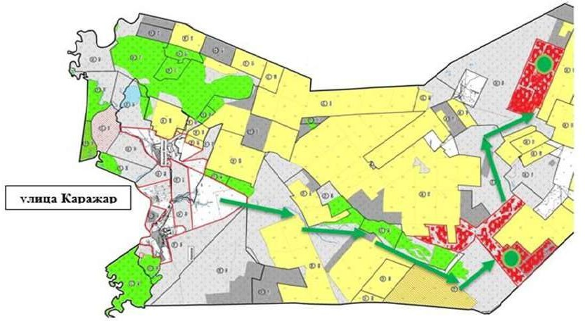

Село Шункырколь, Шункыркольского сельского округа

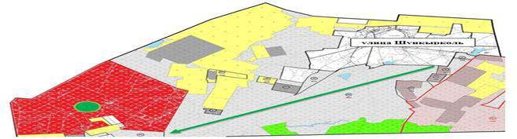

Село Сочинское, Шункыркольского сельского округа

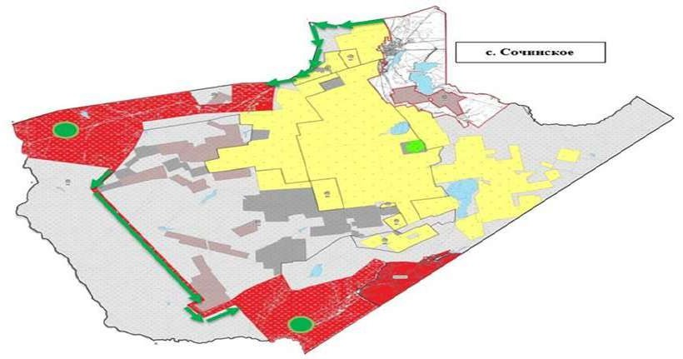

Село Новомариновка, Шункыркольского сельского округа

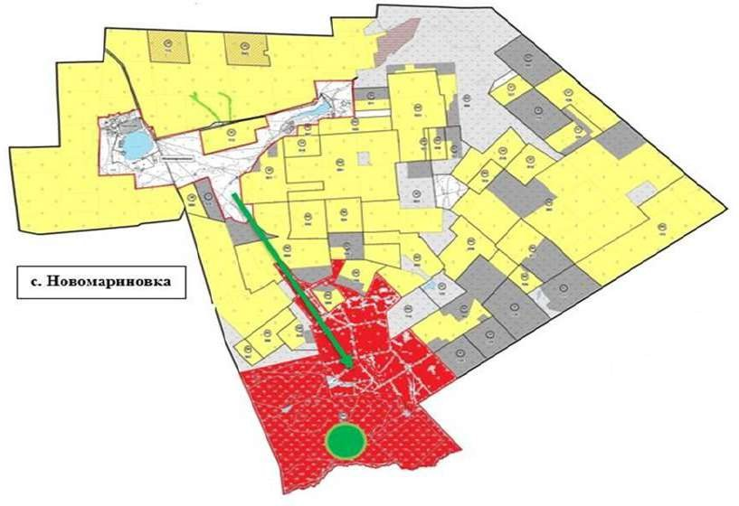

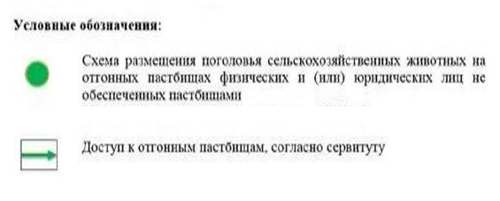

Приложение 6
к Плану по управлению пастбищами
и их использованию по Атбасарскому
району на 2026-2030 годы
Схема (карта) с обозначением пастбищ, подлежащих резервированию в целях удовлетворения нужд населения по выпасу сельскохозяйственных животных личного подворья
Село Новомариновка, Шункыркольского сельского округа

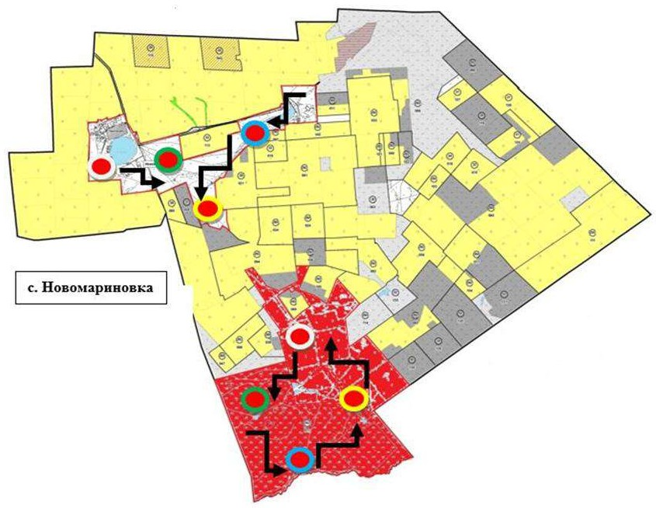

Село Новомариновка, Шункыркольского сельского округа

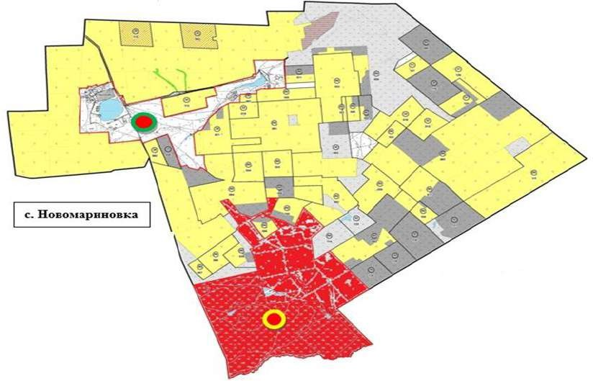

Улица Каражар, Тельманский сельский округ

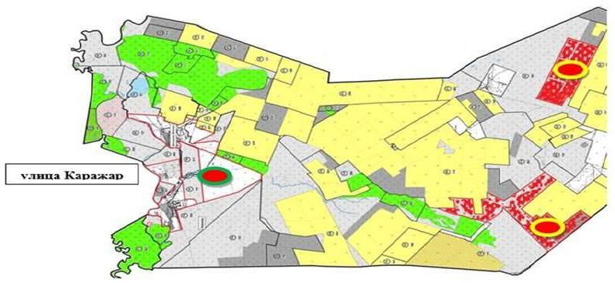

Село Шункырколь, Шункыркольский сельский округ

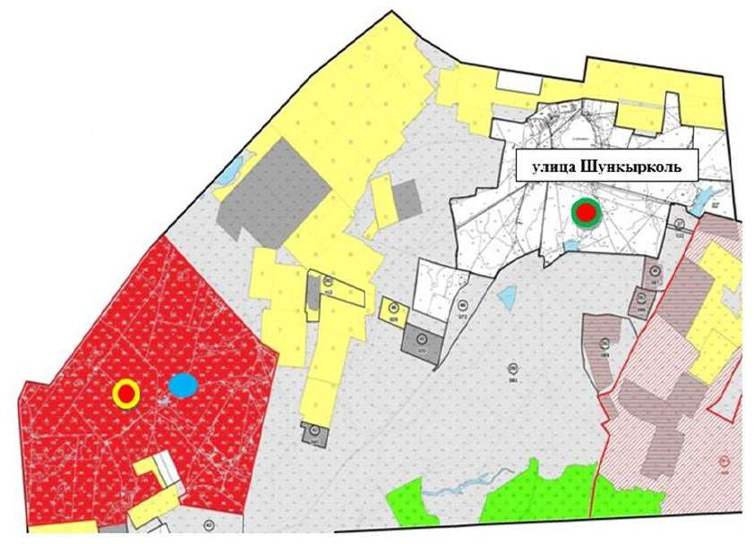

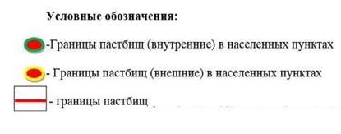

Приложение 7
к Плану по управлению пастбищами
и их использованию по Атбасарскому
району на 2026-2030 годы
Схема доступа пастбищепользователей к водоисточникам (озерам, рекам, прудам, копаньям, оросительным или обводнительным каналам, трубчатым или шахтным колодцам), составленная согласно норме потребления воды Атбасарского района
Село Борисовка

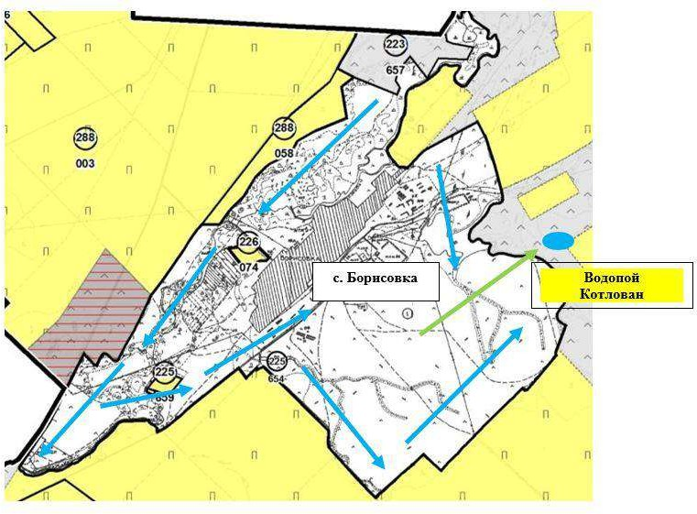

Село Новосельское

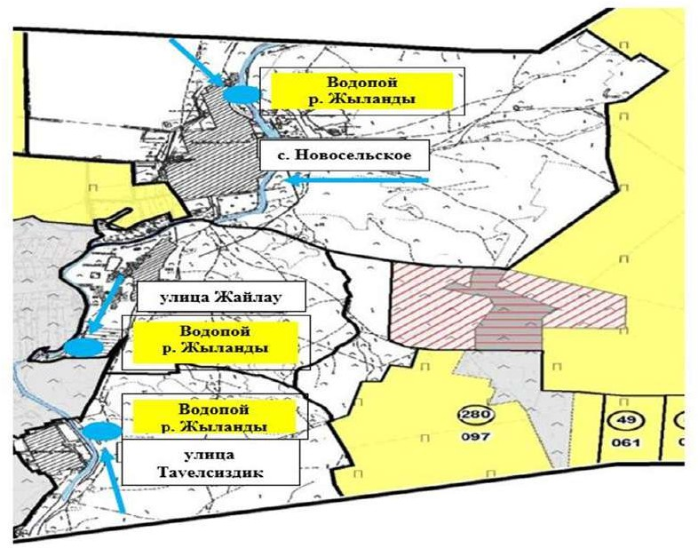

Сельский округ Акана Курманова

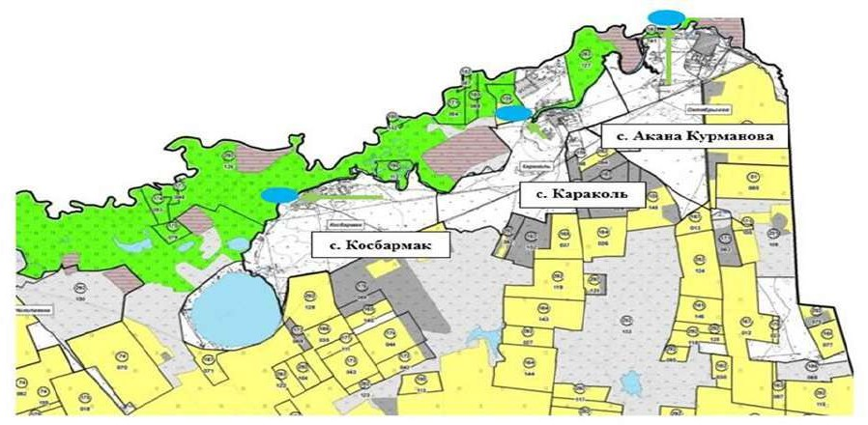

Сельский округ Бастау

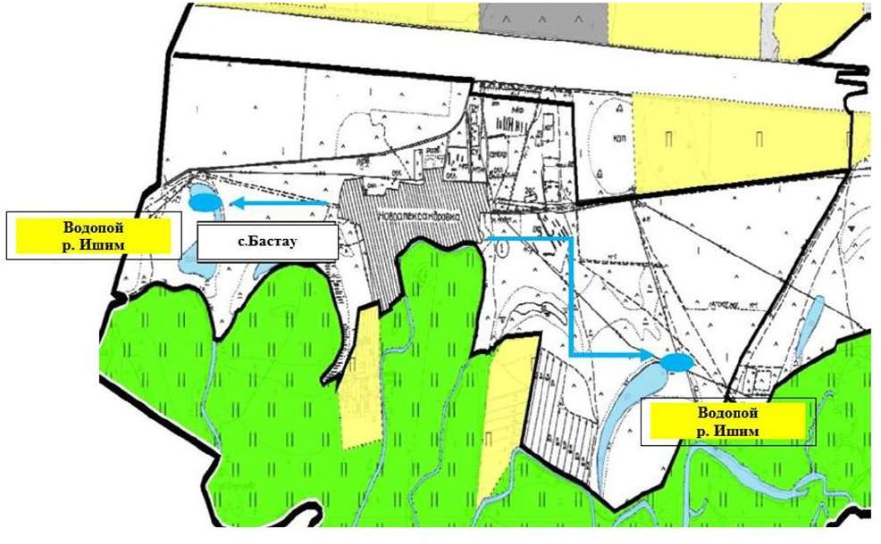

Село Полтавка, Полтавский сельский округ

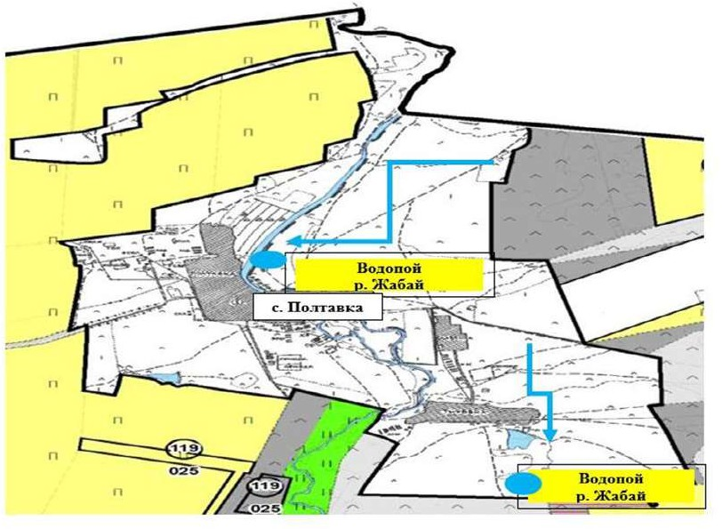

Село Покровка, Покровского сельского округа

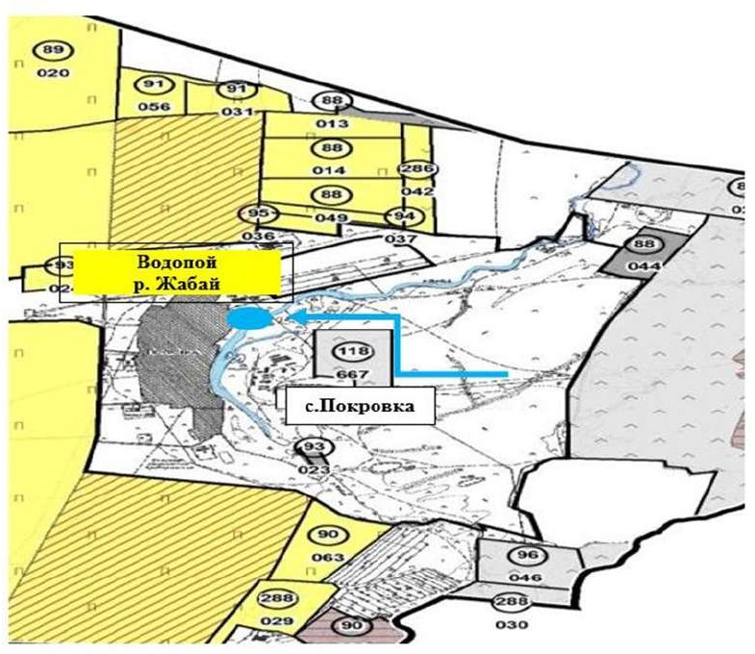

Село Садовое, Покровский сельского округа

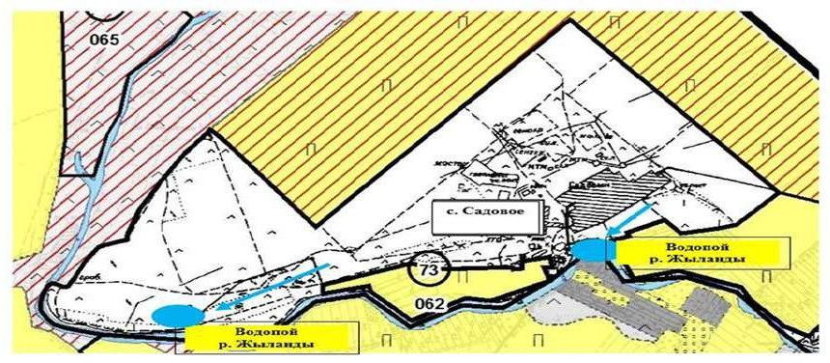

Село Садовое, Покровского сельского округа

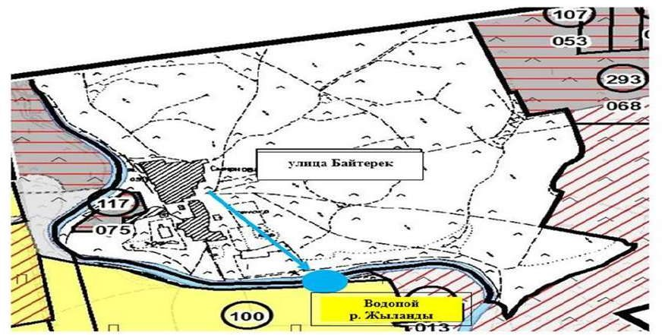

Макеевский сельский округ

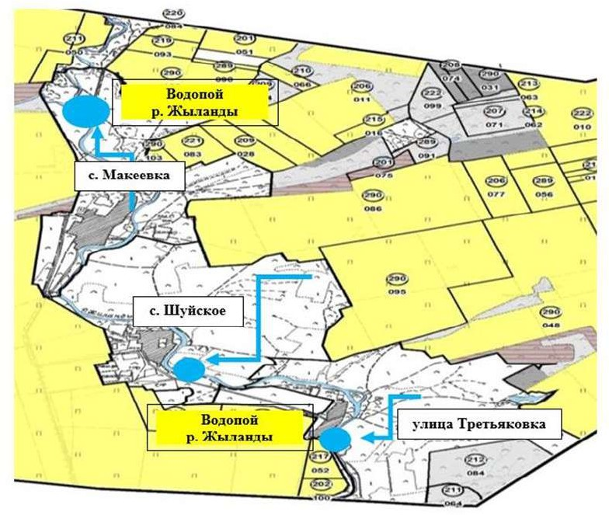

Сергеевский сельский округ

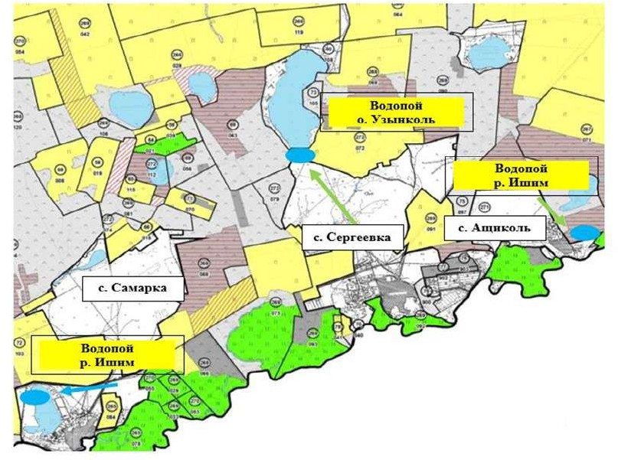

Село Бейс-Хазрет, село Мариновка, Мариновский сельский округ

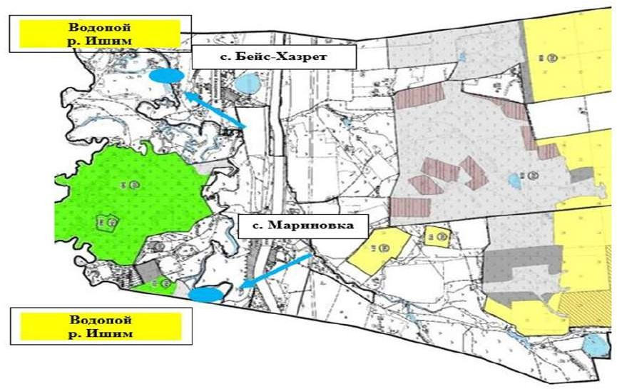

Станция Адыр, Мариновский сельский округ

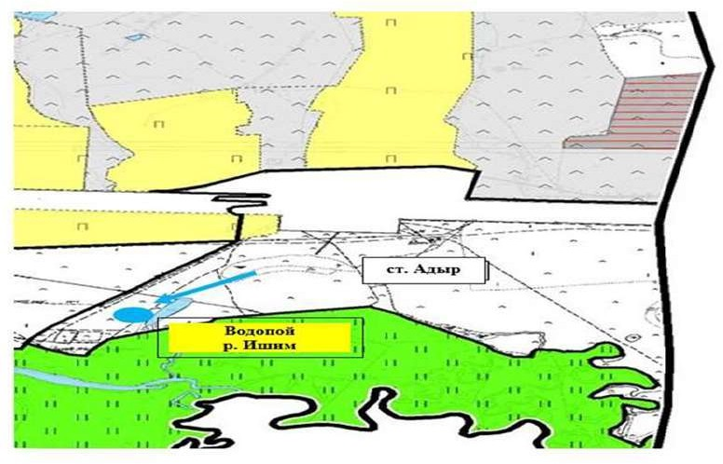

Село Сепе, Сепеевского сельского округа

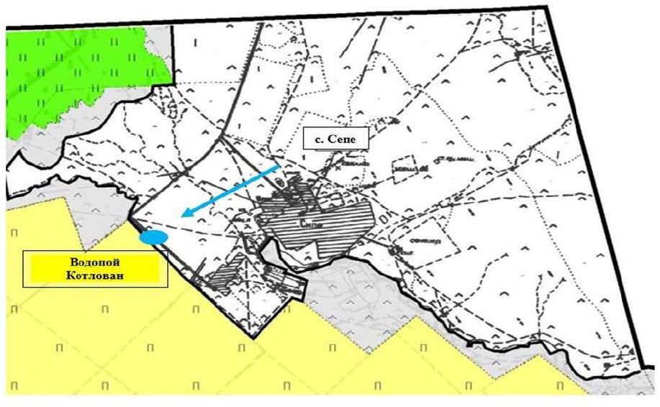

Село Есенгельды, Сепеевского сельского округа

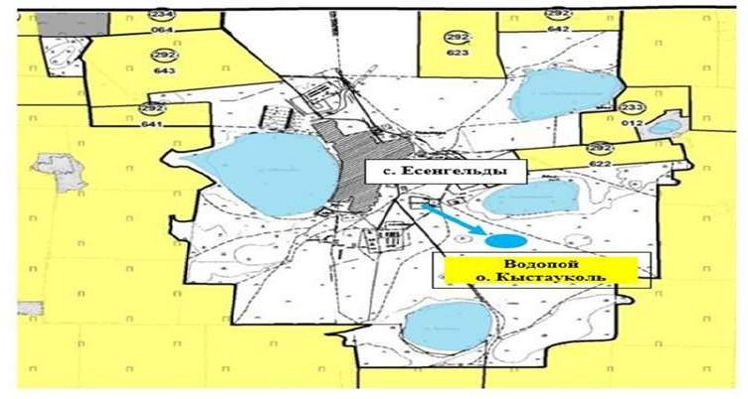

Село Новомариновка, Шункыркольского сельского округа

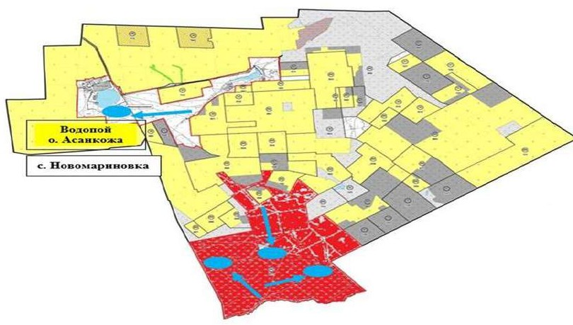

Село Сочинское, Шункыркольского сельский округ

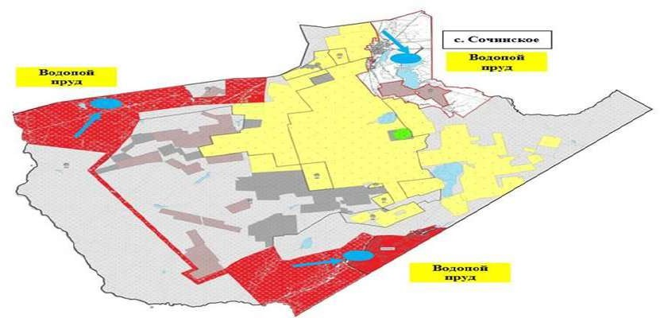

Село Шункырколь, Шункыркольского сельского округа

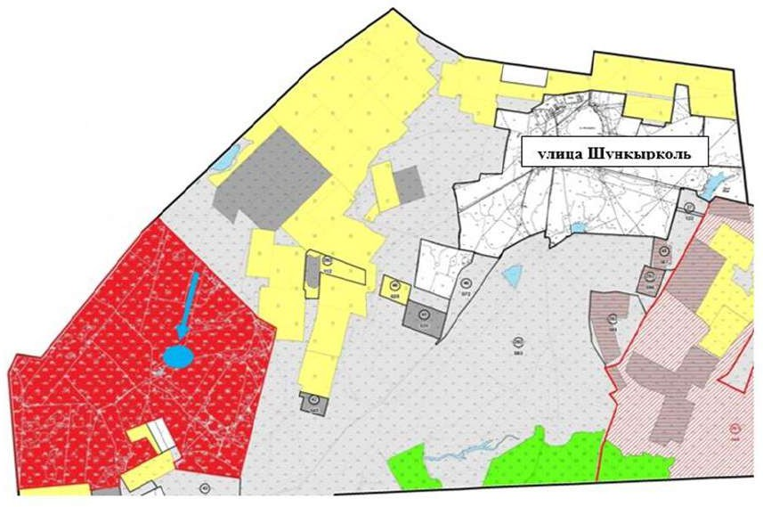

Ярославский сельский округ

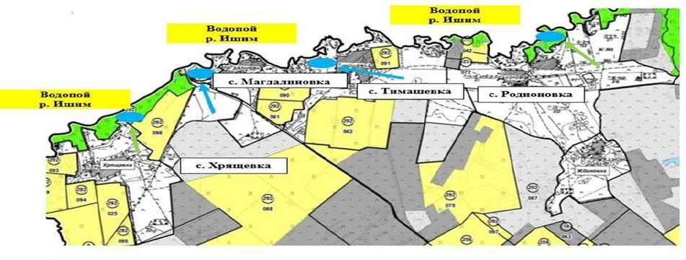

Село Поповка (Садубек), Тельманского сельского округа

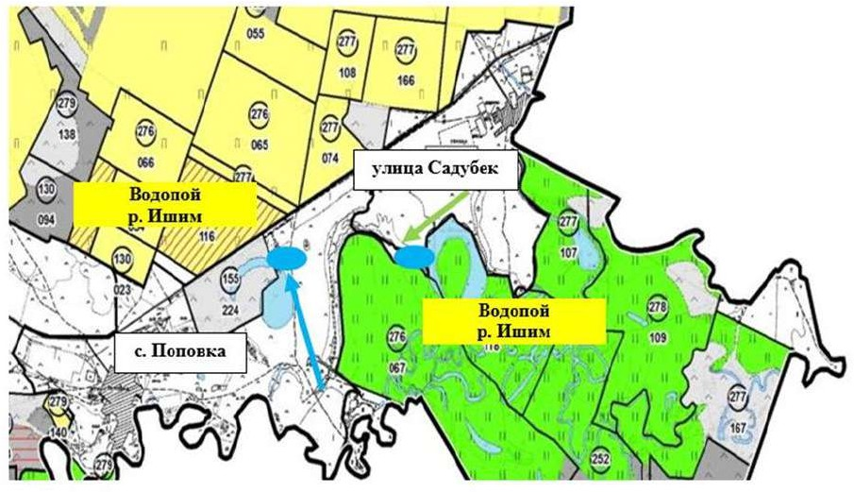

Село Тельмана, Тельманский сельский округ

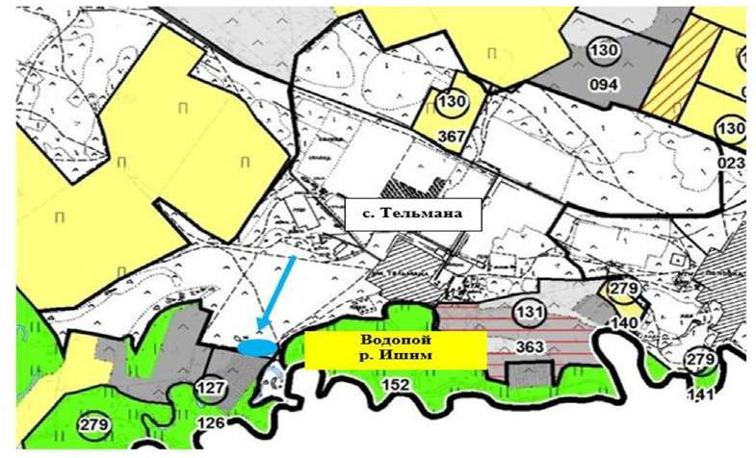

Тельманский сельский округ

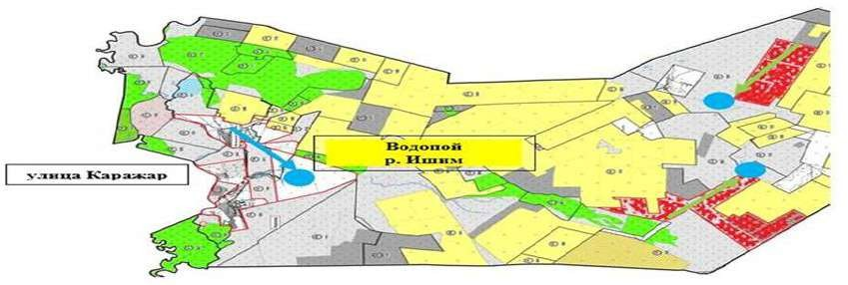

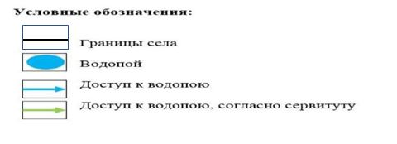

Приложение 8
к Плану по управлению пастбищами
и их использованию по Атбасарскому
району на 2026-2030 годы
Схема перераспределения пастбищ для размещения поголовья сельскохозяйственных животных физических и (или) юридических лиц, у которых отсутствуют пастбища, и перемещения его на предоставляемые пастбища
Село Борисовка

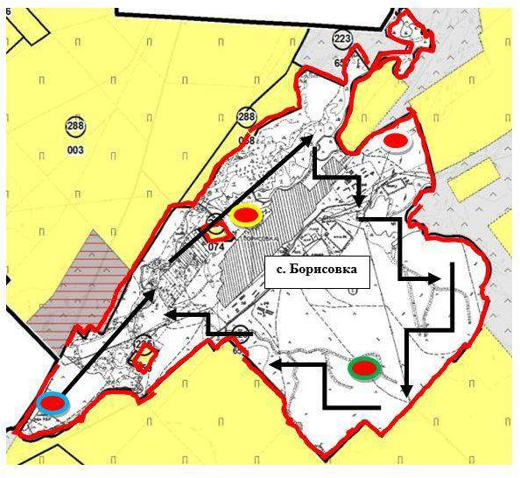

Село Новосельское

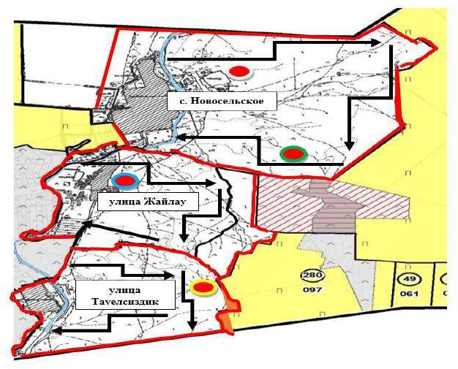

Сельский округ Бастау

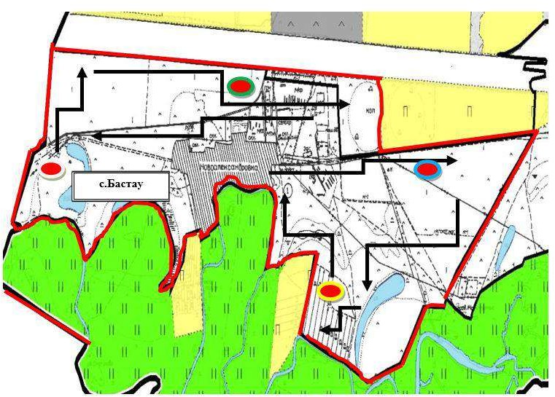

Село Полтавка, Полтавский сельский округ

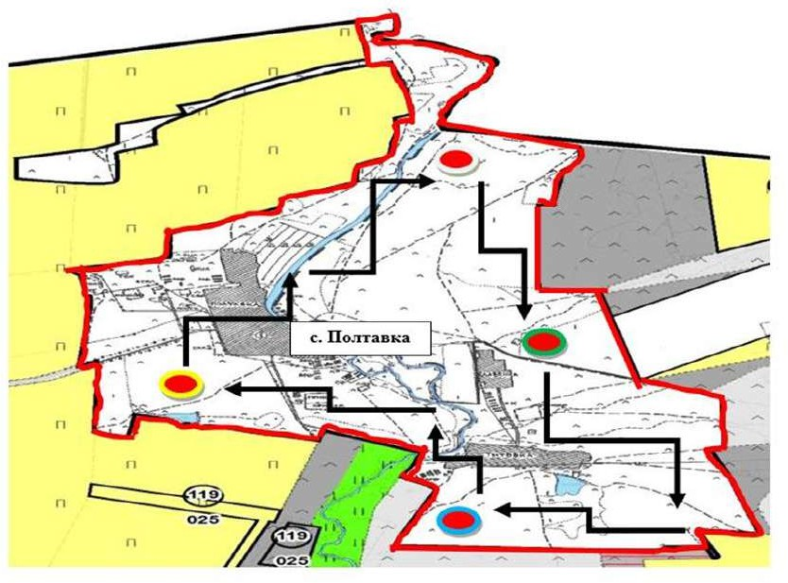

Сельский округ Акана Курманова

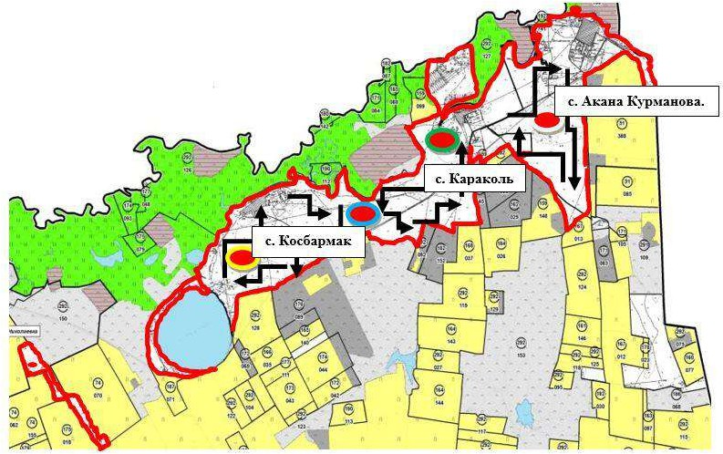

Село Покровка, Покровский сельский округ

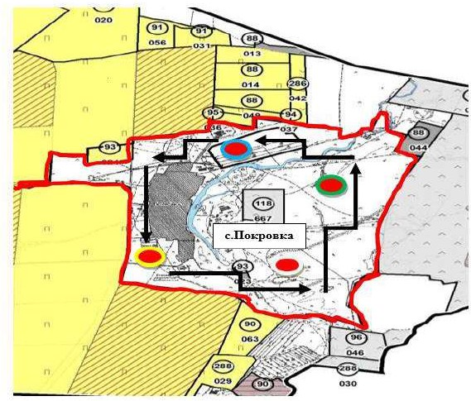

Село Садовое, Покровского сельского округа

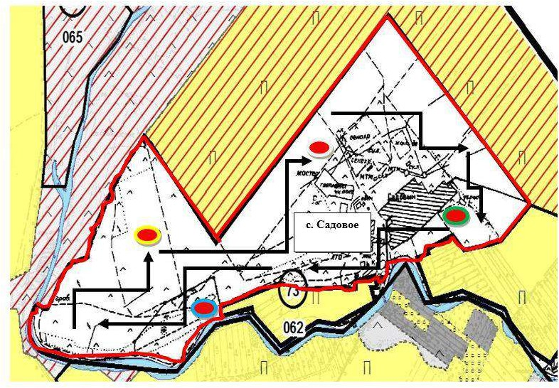

Макеевский сельский округ

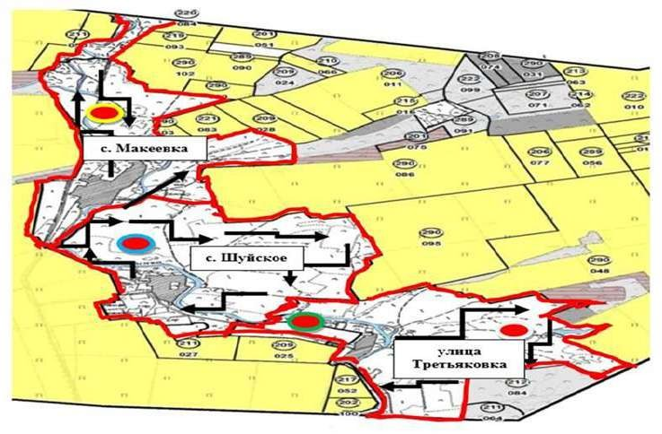

Сергеевский сельский округ

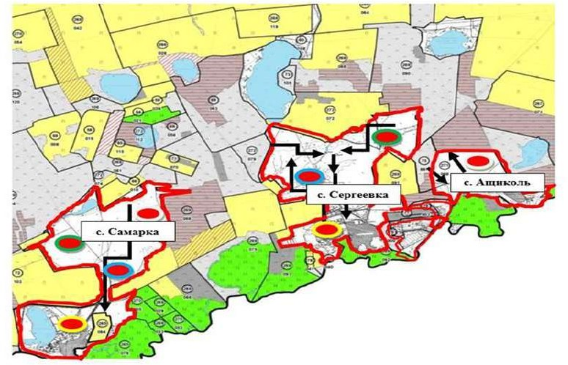

Село Бейс-Хазрет, село Мариновка, Мариновский сельский округ

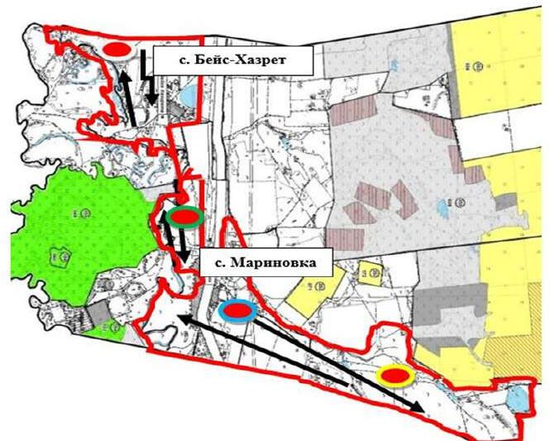

Село Сочинское, Шункыркольского сельского округа

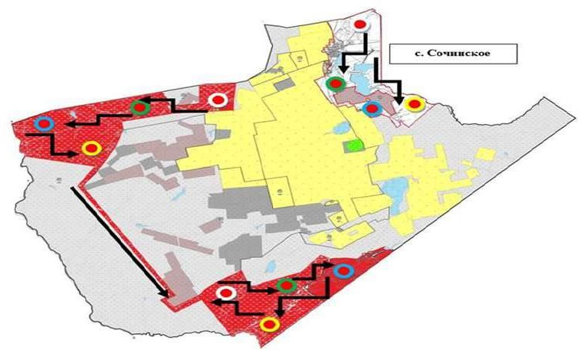

Улица Каражар, Тельманский сельский округ

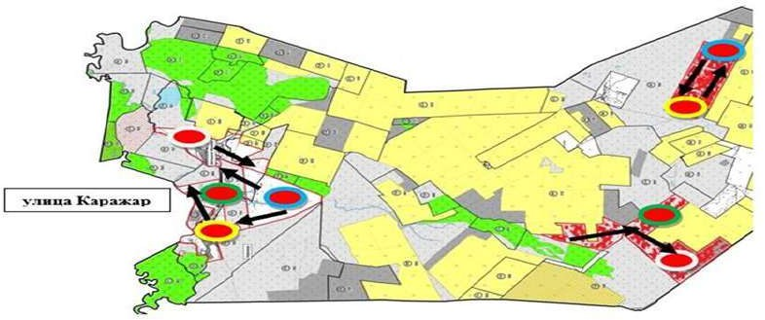

Село Сепе, Сепеевский сельский округ

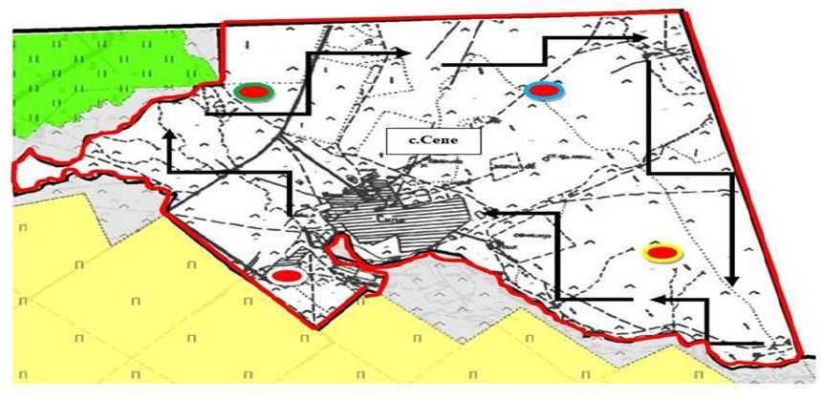

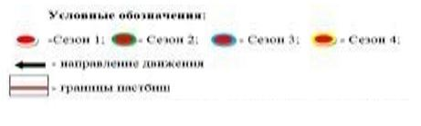

Приложение 9
к Плану по управлению
пастбищами
и их использованию по Атбасарскому
району на 2026-2030 годы
Проектное распределение (перераспределение) пастбищ между сельскими населенными пунктами, входящими в сельский округ
Покровский сельский округ

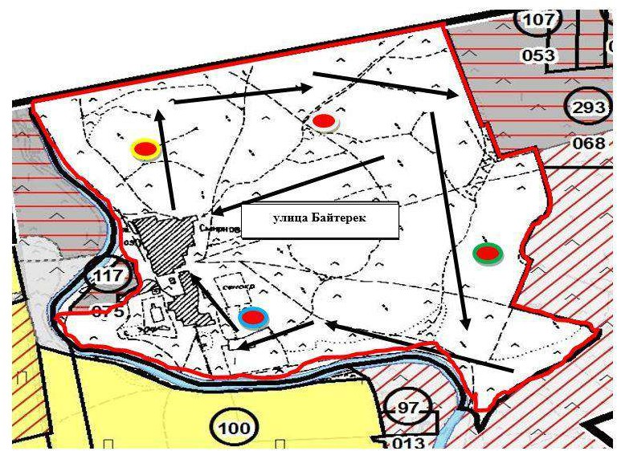

Станция Адыр Мариновский сельский округ

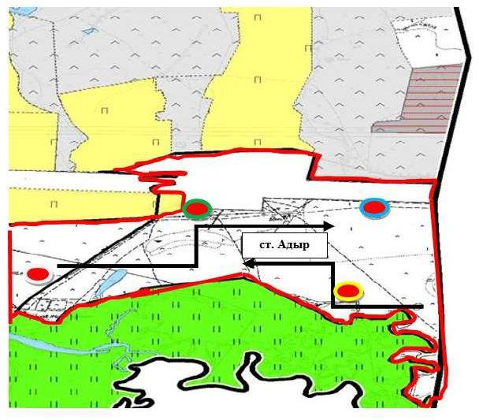

Улица Шункырколь, Шункыркольский сельский округ

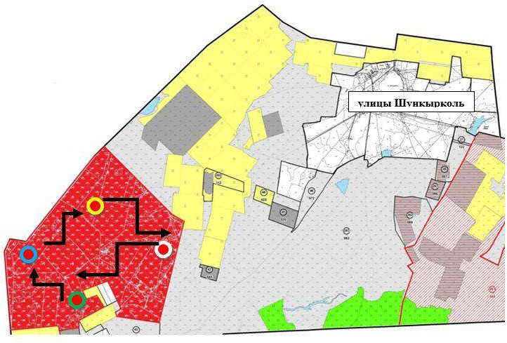

Село Есенгельды, Сепеевский сельский округ

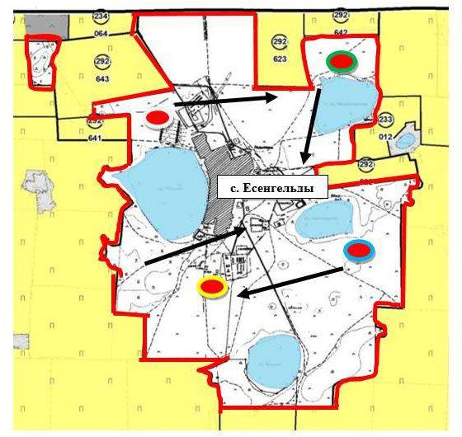

Село Тельмана, Тельманский сельский округ

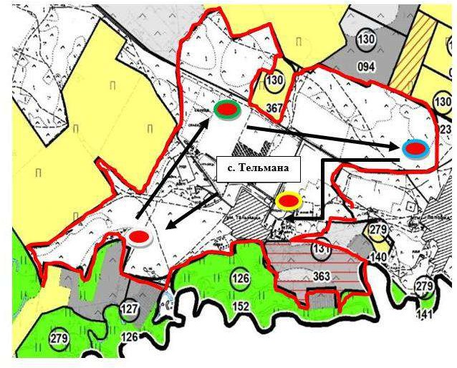

Село Поповка (Садубек), Тельманского сельского округа

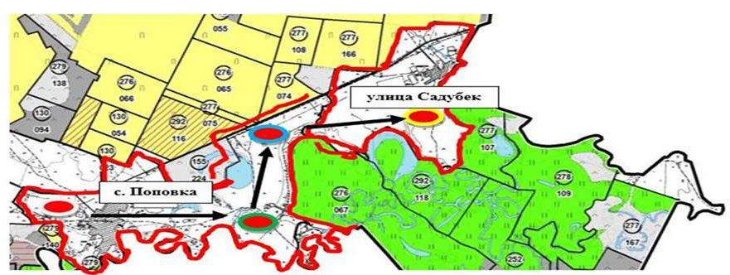

Ярославский сельский округ

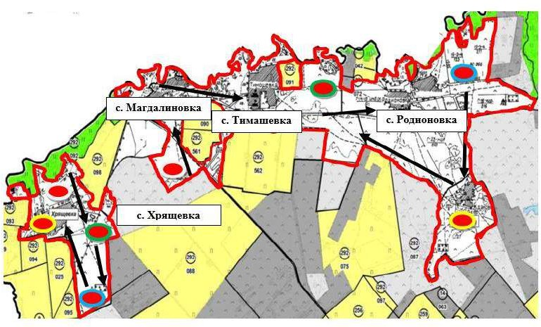

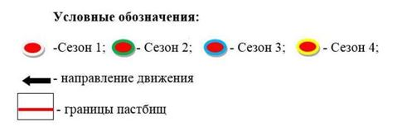

Приложение 10
к Плану по управлению пастбищами
и их использованию по Атбасарскому
району на 2026-2030 годы
Иные требования, необходимые для рационального использования пастбищ на соответствующей административно-территориальной единице
Данные о численности поголовья сельскохозяйственных животных и их владельцев
№ | Фамилия, Имя, Отчество, землепользователей | Площадь пастбищных угодий, га | Наличие поголовья сельскохозяйственных животных, голов в том числе
№ | Фамилия, Имя, Отчество, землепользователей | Площадь пастбищных угодий, га | Крупно-  рогатый скот | Мелко-  рогатый скот | Лошадей
1 | Абилкасимов Калемжан Сопиевич | 1020,00 | 268
2 | Акаловский Владимир Степанович | 16,00 | 8 |  | 1
3 | Аксеитова Сауле Копбаевна | 1259,00 | 175
4 | Акшулаков Кайрат Жаксыбаевич | 36,00
5 | Акшулаков Марат Жаксыбаевич | 10,00
6 | Алексеев Анатолий Владимирович | 59,00
7 | Алиев Магомед Сайцилинович | 34,00 | 3 | 52 | 10
8 | Алимов Болат Хамзенович | 63,00 | 13 |  | 4
9 | Алшимбаев Сабит Омурзакович | 101,00 |  |  | 5
10 | Алшинбаева Рысты | 36,00 | 5 | 1
11 | Амиров Канат Кожанович | 176,00 | 109
12 | Амралин Кубинтай Буркутбаевич | 20,00 | 12 | 175
13 | Антонюк Юрий Николаевич | 36,00 |  |  | 1
14 | Аппасова Зарлык | 135,00
15 | Арсагириева Ирина Викторовна | 236,00 | 52
16 | Ахазуев Руслан Докканович | 20,00
17 | Ахметов Ерлан Куанышевич | 200,00 | 17 |  | 62
18 | Бабак Ирина Александровна | 215,00 | 9
19 | Багусов Болат Касенович | 272,00 | 22 |  | 60
20 | Байкенова Лайла Койшыбаевна | 237,00 | 8
21 | Балабеков Гюльмир Кумалат Оглы | 409,00 | 51 |  | 11
22 | Бегалинов Марат Зейнуллович | 1668,00 | 392 | 615 | 54
23 | Бегалинов Толеу Кабибулович | 121,00 |  |  | 25
24 | Бейсембекова Гульназира Абубакировна | 60,00
25 | Бекжанов Серик Темиржанович | 14,00 |  | 10
26 | Белобров Николай Федорович | 9,00 |  |  | 3
27 | Беркимбаев Темиргали Салимжанович | 90,00 | 1 | 60
28 | Бижанова Шарипа Шаймерденовна | 9,00
29 | Биккерт Галина Григорьевна | 120,00 | 1 | 13
30 | Бралин Арман Айтпаевич | 75,00 | 225 | 24
31 | Бублик Олег Григорьевич | 167,00 | 7 | 9
32 | Василевич Владимир Николаевич | 3,00 | 2
33 | Гиря Вадим Петрович | 10,00 | 4 |  | 1
34 | Громов Николай Васильевич | 27,00 |  |  | 4
35 | Дархамбаев Сейтмухамбет Нурхаметович | 188,00 |  |  | 16
36 | Дементьев Сергей Владимирович | 62,00 | 1 | 5
37 | Джурумбаев Сагандык Тотанович | 336,00 | 4 | 10 | 6
38 | Дзейтов Заур Магометович | 832,00 |  |  | 89
39 | Жакишев Бугумбай Аленович | 43,00 |  | 16
40 | Жанхадамов Куаныш Сагимбаевич | 104,00
41 | Желтоножко Олег Николаевич | 40,00 | 3
42 | Жунусова Бархыт Есенбековна | 20,00 | 4
43 | Жусупеков Вадим Викторович | 108,00
44 | Зарахов Амирхан Аубакирович | 68,00 | 39 | 157
45 | Ибраев Султан Хамитович | 1056,00
46 | Игибаева Раушан Мукашевна | 24,00 | 2
47 | Идрисов Марат Амангельдинович | 133,00
48 | Исабеков Мухамбеткали Зиядинович | 48,00
49 | Искам Александр Яковлевич | 66,00 | 13
50 | Карбаев Сейсембай Токанович | 28,00 | 1 | 40 | 5
51 | Каримов Омарбек Раунакович | 2317,00 | 231 | 790 | 114
52 | Кашкимбаев Айдос Манатович | 2,00 |  |  | 20
53 | Кенжебаев Жаслан Тулегенович | 43,00 |  |  | 3
54 | Кикпаев Айтхалы Туленович | 51,00 | 18 |  | 2
55 | Кисеков Байбол Досумбекович | 60,00 | 7
56 | Козбагаров Марат Жусупович | 494,00 | 151 | 121
57 | Козлова Любовь Ивановна | 494,00 | 69 | 50 | 2
58 | Комбатуров Куаныш Бименович | 107,00 | 3
59 | Комбатуров Рамазан Серикович | 13,00 | 8 | 6 | 8
60 | Комбатуров Сагандык Толегенович | 460,00 | 81
61 | Комисарова Тамара Юрьевна | 1696,00 | 84 | 141 | 181
62 | Коразов Алпысбай Кауенович | 657,00 | 37 | 107
63 | Костоев Мурат Макшарипович | 87,00 | 92 | 248 | 12
64 | Кошкарбаев Сарсенбай Газизович | 11,00 | 1 | 16
65 | Кудрявцев Сергей Дмитриевич | 15,00 | 24
66 | Кудряшов Александр Николаевич | 186,00 | 1
67 | Кунсарин Ерлан Нурадилович | 39,00
68 | Купавцева Галина Лаврентьевна | 3,00
69 | Курманкулов Алтынбек Бейсембекович | 410,00 |  |  | 11
70 | Куспанов Улыкбек Калкенович | 21,00 | 18 | 1 | 2
71 | Ленгерт Эрих Эдуардович | 24,00 | 8
72 | Лисовой Виктор Иванович | 133,00 | 6
73 | Магиев Юсуп Юнусович | 20,00 | 56
74 | Мадарбиев Иса Магаметович | 141,00
75 | Мукатаев Тагир Уалиханович | 3,00
76 | Мусин Арсланбек Каиржанович | 90,00
77 | Мустафин Токтар Аманжолович | 730,00 | 12 |  | 6
78 | Мустафин Шаяхмет Шаимович | 335,00 |  |  | 18
79 | Мухамеджанова Бакитжамал Сакеновна | 3,00
80 | Носовский Леонтий Дмитриевич | 94,00
81 | Нургалиев Аскар Аубакирович | 177,00
82 | Оверин Леонид Николаевич | 54,00 | 3
83 | Оздоев Курейш Даудович | 292,00 | 29 | 559
84 | Оразбеков Бахтияр Нуралинович | 126,00 | 6
85 | Петлай Тарас Олегович | 81,00 | 369 | 33 | 37
86 | Рабуев Асланбек Магомедович | 199,00 | 1 |  | 114
87 | Рабуев Хампаш Магомедович | 252,00
88 | Рахметов Мухит Елеусызович | 174,00 | 39 | 25
89 | Рожанов Лечи Ахметович | 45,00
90 | Садвакасов Жанат Каиркельдинович | 56,00 | 12 | 32
91 | Садулаев Адам Жамлаевич | 237,00 | 8 |  | 2
92 | Сарбасов Абдрахман Колдышевич | 30,00 | 13
93 | Саханов Касымхан Банияшимович | 88,00 | 5
94 | Семак Виктор Иванович | 92,00 | 7
95 | Семенча Виктор Григорьевич | 52,00 | 10
96 | Скубак Александр Петрович | 5,00 | 5
97 | Смаилов Калихан Каиржанович | 283,00 | 3 | 52 | 10
98 | Сулейманова Хадишат Эдымовна | 591,00
99 | Сулейменов Секербай Руспекович | 3,00
100 | Суфтин Юрий Анатольевич | 11,00
101 | Сыздыков Бекбулат Усербаевич | 32,00 |  |  | 2
102 | Сыздыков Рыспек Жамитович | 75,00 | 3
103 | Тлеубаев Амантай Сеильбекович | 152,00 | 11
104 | Токпаев Кабибула Жолдыбаевич | 21,00 | 1
105 | Токсеитов Уалихан Шокпарбаевич | 95,00 | 5 | 27
106 | Токтыбаев Кайрат Шаймерденович | 217,00 |  | 54
107 | Хамидов Ахмед Магомедович | 104,00 | 7 |  | 7
108 | Хасенова Умыт Канапияновна | 160,00 | 60
109 | Цуцоев Абуязит Ахмедович | 62,00 | 75
110 | Цуцоев Хусаин Ахмедович | 102,00 | 12
111 | Чердынцев Федор Романович | 45,00 | 4
112 | Чмыр Николай Борисович | 4,00
113 | Шахметов Ахмед Ахмединович | 22,00 | 12 | 110 | 2
114 | Шахметов Серик Ахмедьянович | 56,00 | 12 | 81 | 10
115 | Штайнбарт Денис Райнгольдович | 23,00 | 3
116 | Штро Артем Владимирович | 4,00 | 7
117 | Шугаипов Сагадат Ибрашевич | 104,00 |  |  | 3
118 | Товарищество с ограниченной ответственностью "AgroMarTrade" | 41053,00 |  | 168 | 84
119 | Товарищество с ограниченной ответственностью "BDA START" | 263,00
120 | Товарищество с ограниченной ответственностью "DK TRANS 2019" | 640,00 |  |  | 60
121 | Товарищество с ограниченной ответственностью "Hamit Agro Kz" | 473,00 | 14
122 | Товарищество с ограниченной ответственностью "KAINAR COMPANU KZ" | 168,00 |  |  | 10
123 | Товарищество с ограниченной ответственностью "NOMAD Ground" | 291,00
124 | Товарищество с ограниченной ответственностью "SUNKAR COMPANU" | 210,00 |  |  | 8
125 | Товарищество с ограниченной ответственностью "Tlekei Agro" | 13078,00 | 693
126 | Товарищество с ограниченной ответственностью "Абдуалиевых" | 7219,00 | 653 | 872
127 | Товарищество с ограниченной ответственностью "Абылайхан- Садубек" | 519,00 | 58
128 | Товарищество с ограниченной ответственностью "Аграрное" | 3047,00 | 258 |  | 473
129 | Товарищество с ограниченной ответственностью "Агро-Мак" | 195,00 |  |  | 10
130 | Товарищество с ограниченной ответственностью "Агро- Синтез 2020" | 471,00 | 30
131 | Товарищество с ограниченной ответственностью "Агросоюз ХХІ" | 2919,00 | 229 | 134 | 514
132 | Товарищество с ограниченной ответственностью "Азия- Бидай" | 2039,60 | 86
133 | Товарищество с ограниченной ответственностью "Акана Курманова" | 155,00
134 | Товарищество с ограниченной ответственностью "Акимовка" | 1,00
135 | Товарищество с ограниченной ответственностью "Алатау" | 715,00 | 31
136 | Товарищество с ограниченной ответственностью "Алем-777" | 484,00 | 22
137 | Товарищество с ограниченной ответственностью "Алком- Агро" | 794,00 |  |  | 30
138 | Товарищество с ограниченной ответственностью "Алком- Союз" | 782,00 | 159 |  | 3
139 | Товарищество с ограниченной ответственностью "Алтындан 2" | 5392,00 |  |  | 350
140 | Товарищество с ограниченной ответственностью "Алтындан" | 7341,00 | 1597
141 | Товарищество с ограниченной ответственностью "Амантай Агро" | 585,00 |  |  | 13
142 | Товарищество с ограниченной ответственностью "Амантай" | 4459,00
143 | Товарищество с ограниченной ответственностью "Анаида" | 56,00 | 3
144 | Товарищество с ограниченной ответственностью "Ануар Атбасар" | 47,00 |  |  | 3
145 | Товарищество с ограниченной ответственностью "Арман- Атбасар-Агро" | 1440,00 | 353 |  | 160
146 | Товарищество с ограниченной ответственностью "АТБ ОIL" | 448,00
147 | Товарищество с ограниченной ответственностью "Атбасар Агропродукт" | 574,00 | 205
148 | Товарищество с ограниченной ответственностью "Атбасар Дәнді Астық" | 121,00 | 10
149 | Товарищество с ограниченной ответственностью "Атбасар- Жер" | 469,00 |  | 232
150 | Товарищество с ограниченной ответственностью "Ащыкол" | 1307,00 | 28
151 | Товарищество с ограниченной ответственностью "Баракат- Агро KZ" | 470,00 | 13
152 | Товарищество с ограниченной ответственностью "Барс" | 4788,00 |  |  | 351
153 | Товарищество с ограниченной ответственностью "Бастау" | 28778,30 | 1996 |  | 1375
154 | Товарищество с ограниченной ответственностью "Бауыржан- Т" | 121,00 | 1 |  | 6
155 | Товарищество с ограниченной ответственностью "Енбек Агро- Т" | 843,00 |  |  | 20
156 | Товарищество с ограниченной ответственностью "Ермек- Агро" | 156,00 | 48
157 | Товарищество с ограниченной ответственностью "Әріп-Агро" | 2968,00 | 84 | 56 | 40
158 | Товарищество с ограниченной ответственностью "Жантуар- М" | 38,00 | 2
159 | Товарищество с ограниченной ответственностью "Казахстан 2030-М" | 5963,00 | 413 | 183
160 | Товарищество с ограниченной ответственностью "Каражар Агро 2019" | 8636,00 | 130 |  | 20
161 | Товарищество с ограниченной ответственностью "Каражар-1" | 885,00 | 53
162 | Товарищество с ограниченной ответственностью "Каражар- 2004" | 506,00 | 188 | 15
163 | Товарищество с ограниченной ответственностью "Кен Дала Агро" | 759,00 |  |  | 20
164 | Товарищество с ограниченной ответственностью "Купабаев и К" | 53,00 | 1
165 | Товарищество с ограниченной ответственностью "Новобратское и К" | 244,00
166 | Товарищество с ограниченной ответственностью "Новосельское" | 1557,00 | 70
167 | Товарищество с ограниченной ответственностью "Нур-777" | 1991,00 |  |  | 50
168 | Товарищество с ограниченной ответственностью "ОЛЖАС- 2012" | 15,00 | 1
169 | Товарищество с ограниченной ответственностью "Охота ВР" | 340,00
170 | Товарищество с ограниченной ответственностью "Подгорное- 1" | 8288,00 | 215
171 | Товарищество с ограниченной ответственностью "Полтавка-2" | 4426,00 | 237 |  | 170
172 | Товарищество с ограниченной ответственностью "Пушкино" | 210,00 |  |  | 13
173 | Товарищество с ограниченной ответственностью "Садовое Агро" | 516,00 |  | 134
174 | Товарищество с ограниченной ответственностью "Садовое-1" | 292,00 | 11
175 | Товарищество с ограниченной ответственностью "Самарка-1" | 1496,00 |  |  | 35
176 | Товарищество с ограниченной ответственностью "Самарский 1" | 6550,00 |  | 238 | 225
177 | Товарищество с ограниченной ответственностью "Сарбас" | 229,00
178 | Товарищество с ограниченной ответственностью "Сепе 2012" | 66862,00 | 1228 | 4934 | 827
179 | Товарищество с ограниченной ответственностью "Сергевка" | 332,00 | 24
180 | Товарищество с ограниченной ответственностью "Смаилов и К" | 371,00 | 10 | 18 | 10
181 | Товарищество с ограниченной ответственностью "СХП "Золотая Нива" | 249,00 | 8
182 | Товарищество с ограниченной ответственностью "СХП "Хрящевка" | 83,00 | 3
183 | Товарищество с ограниченной ответственностью "СХП Алтын Тау" | 787,00 | 20
184 | Товарищество с ограниченной ответственностью "Таймас-1" | 30,00 | 1
185 | Товарищество с ограниченной ответственностью "Тан Агро С" | 1120,00 |  |  | 30
186 | Товарищество с ограниченной ответственностью "Шортанбай 2020" | 36306,00 | 468 | 110 | 234
187 | Товарищество с ограниченной ответственностью "Шортанбай- 2019" | 30750,00 | 441 | 1299 | 230
188 | Товарищество с ограниченной ответственностью "Шуйское- ХХІ" | 3163,00 | 754 |  | 753
189 | Товарищество с ограниченной ответственностью "Шыңғыс-1" | 999,00 | 364 | 30
 | ИТОГО | 342909,90 | 14293 | 12063 | 7050

© 2012. РГП на ПХВ «Институт законодательства и правовой информации Республики Казахстан» Министерства юстиции Республики Казахстан

